

UTN – FRSF
ANÁLISIS NUMÉRICO
2026
INTEGRANTES:
MAURICIO ACOSTA
FEDERICO BLEUEL
MARCOS BUDE
PABLO DELLACQUA
Índice para trabajo práctico 1, análisis de señales:
Introducción: 3
Inciso 1 3
Análisis señal 1: 6
Análisis señal 2: 7
Inciso 2 8
Inciso 3 14
Inciso 4 20
Inciso 5: 23

Introducción:
El trabajo práctico consiste en procesar y analizar señales de audio capturadas de fuentes sonoras en movimiento. El objetivo principal es determinar la velocidad de desplazamiento de las ambulancias utilizando herramientas de procesamiento digital de señales.
Para la resolución del trabajo, decidimos realizar el código utilizando Visual Studio Code con extensiones para Python. Además, utilizamos como paquetes externos que instalamos para facilitar el análisis y desarrollo de los incisos:
- numpy: Para operaciones numéricas y manipulación de arrays.
- scipy: Para procesamiento de señales.
- matplotlib: Para crear y administrar gráficos.
Luego, para poder desarrollar correctamente el trabajo en simultaneo entre todos los integrantes, hicimos un repositorio de github sobre el cual subíamos los avances (https://github.com/pabloDLQ/tp1-analisis-numerico).

Inciso 1
“Cargar las señales .wav. Graficar ambas en el dominio del tiempo y explicar mediante la observación de la relación señal-ruido (SNR). ¿Se debe aplicar un filtro digital por convolución antes de proceder al análisis de frecuencia? En caso afirmativo, aplicar el filtro y determinar de qué tipo es y cuáles son las frecuencias de corte. ¿Cuál es la frecuencia de muestreo de las señales?”
Primero creamos un código utilizando las librerías mencionadas que puedan cargar las señales en Python para convertirlas en datos que podamos analizar. Luego creamos otro código que las graficaba con respecto al tiempo, de esto conseguimos las siguientes gráficas para cada señal (azul sirena 1 y rojo la sirena 2):
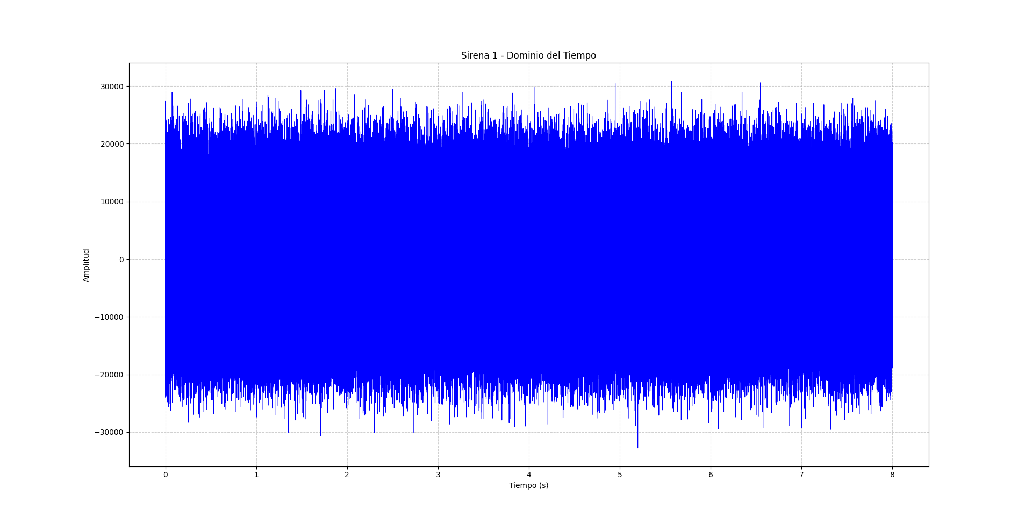
Tabla 1 sirena 1 sin ningún filtro
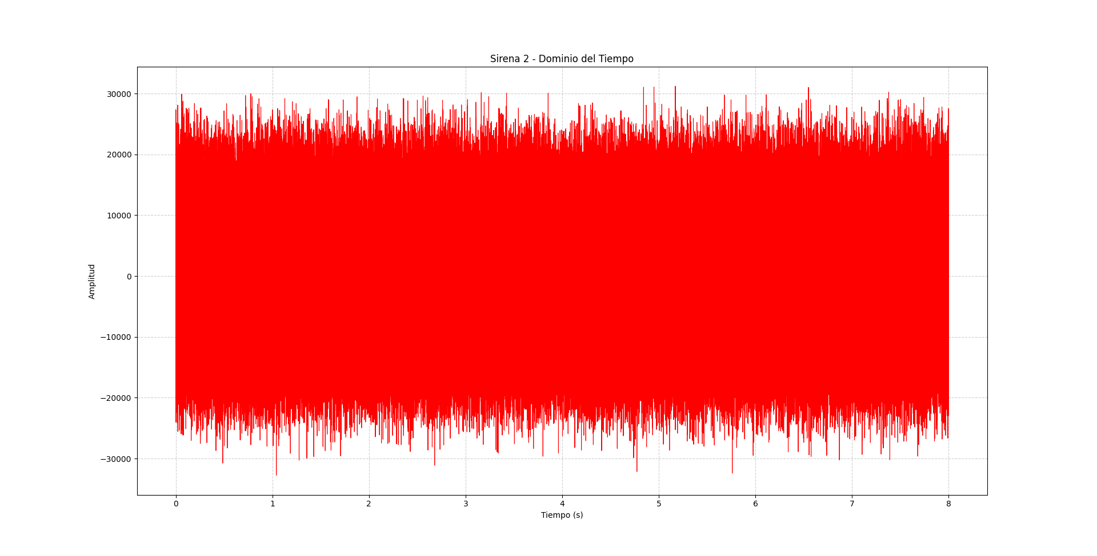
Tabla 2 sirena 2 sin ningún filtro
Además, de los datos recolectados conseguimos la siguiente información sobre ambos archivos “fs=44100Hz, duración=8.00s, muestras=352801”, de esta información, ya sabemos que la frecuencia de muestreo es de 44100Hz.
Podemos ver que las señales analizadas son extremadamente ruidosas, lo que significa que tiene una relación señal ruido (SNR) demasiado baja, por lo que decidimos que es necesario aplicarle un filtro digital por convolución.
Nosotros en un principio asumimos que el ruido que queremos eliminares de un ambiente el cual varía en distintas frecuencias (algunas graves y otras agudas), por eso, primero intentamos hacerlo con un filtro paso-banda.
Para saber cuáles son los límites de dicho filtro, decidimos hacer un código que genere las transformada rápida de Fourier (gráfica FFT) para saber cuáles son los valores de frecuencia que más se repiten, así podemos tener un indicio de cuáles podrían ser nuestros límites del filtro paso-banda. También generamos una segunda gráfica FFT más acotada para poder ver mejor los valores que creímos que eran más candidatos para utilizar, porque la FFT más grande tiene valores de frecuencias tan altos que ni siquiera son audibles para el ser humano. En ambos casos utilizamos un rango que contenga el pico de frecuencia, ya que supusimos que allí podría encontrarse la señal que mejor representa el audio. Este código generó los siguientes resultados:
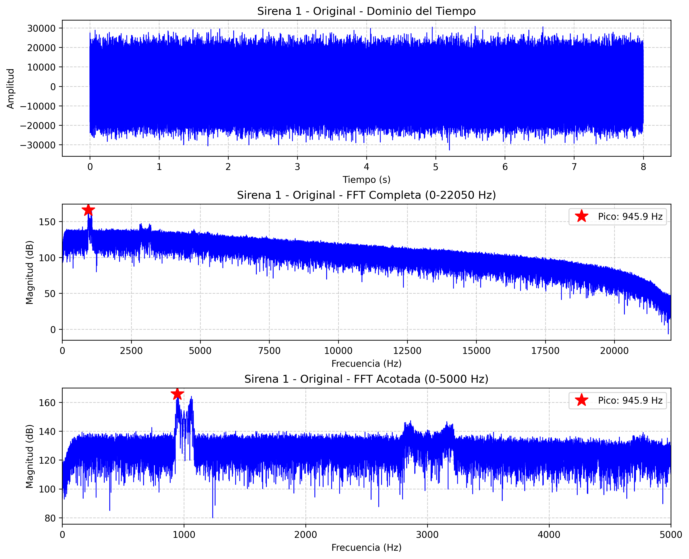
Tabla 3: gráficos FFT para la sirena 1
De aquí observamos que hay 2 rangos de frecuencia que sobresalen considerablemente, siendo estos aproximadamente [940, 1050] y [2800, 3300]
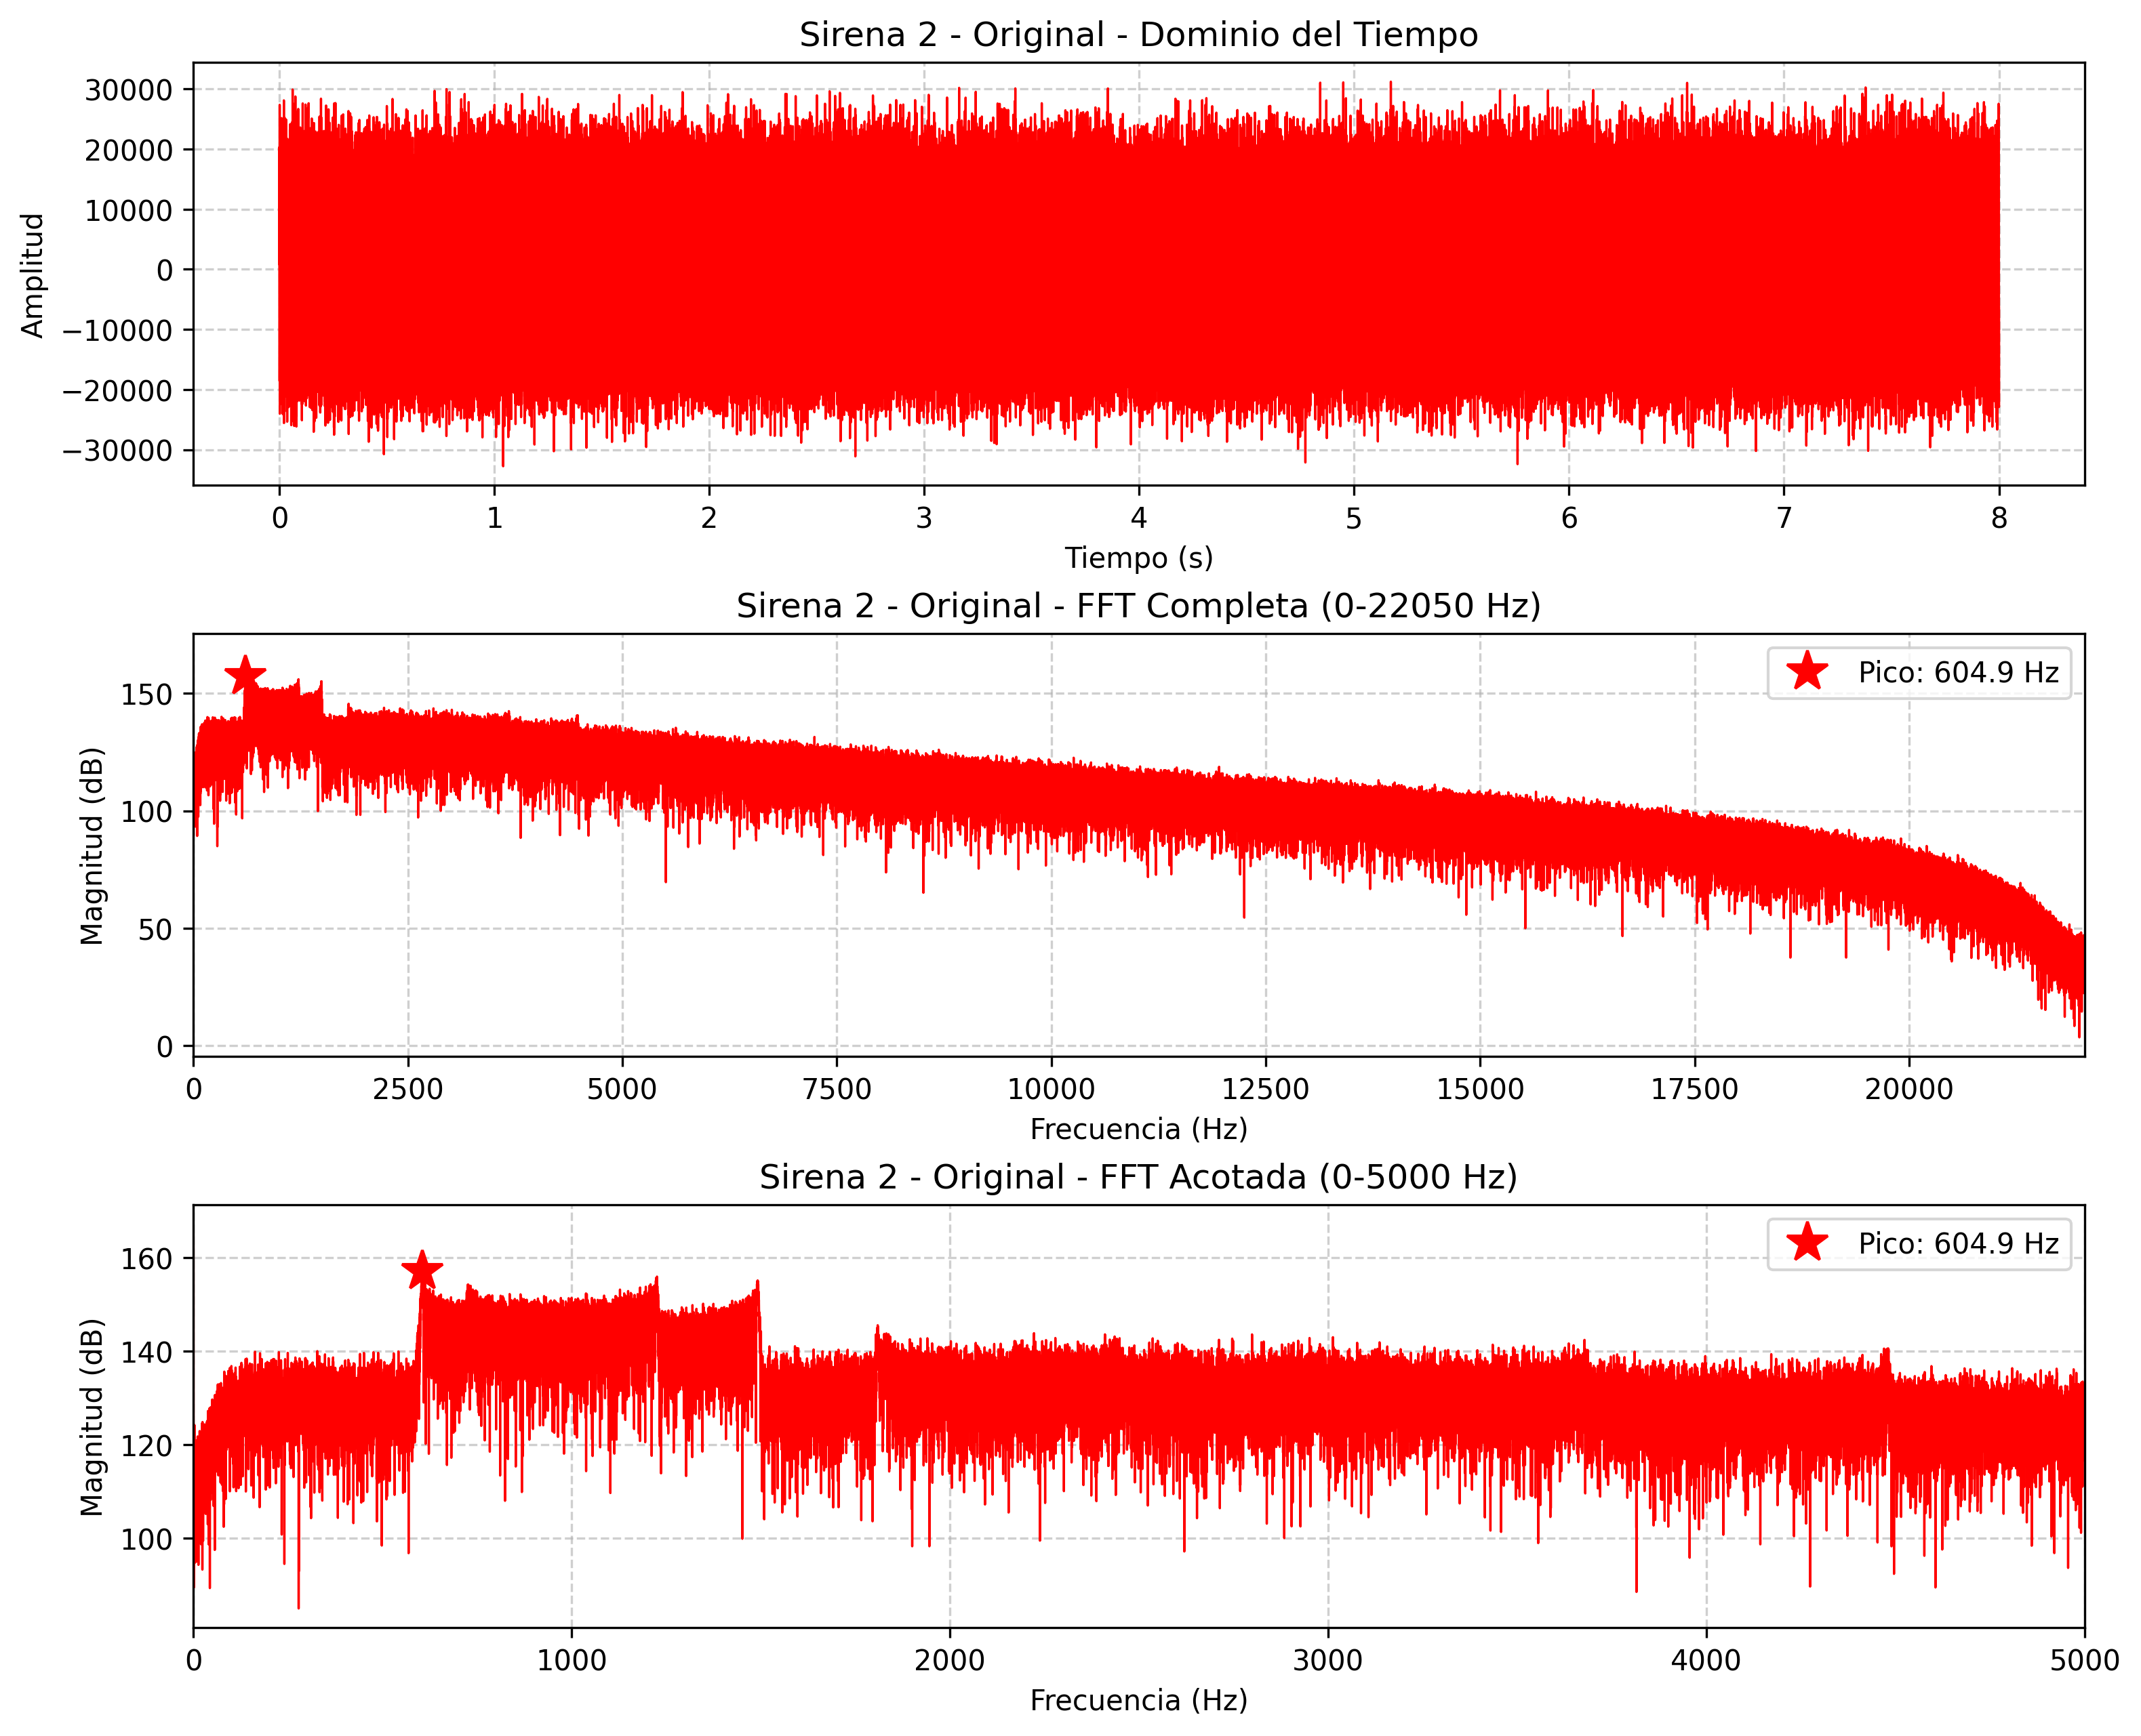
Tabla 4: gráficos FFT para la sirena 2
El rango que sobresale del segundo audio es aproximadamente [600, 1500].
Luego del análisis, creamos un código que agarra los datos de la sirena y elimina las frecuencias de un rango que nosotros le mandamos por pantallas. Utilizando este código probamos el filtro para distintos rangos de los propuestos, dando los siguientes resultados:

Análisis señal 1:
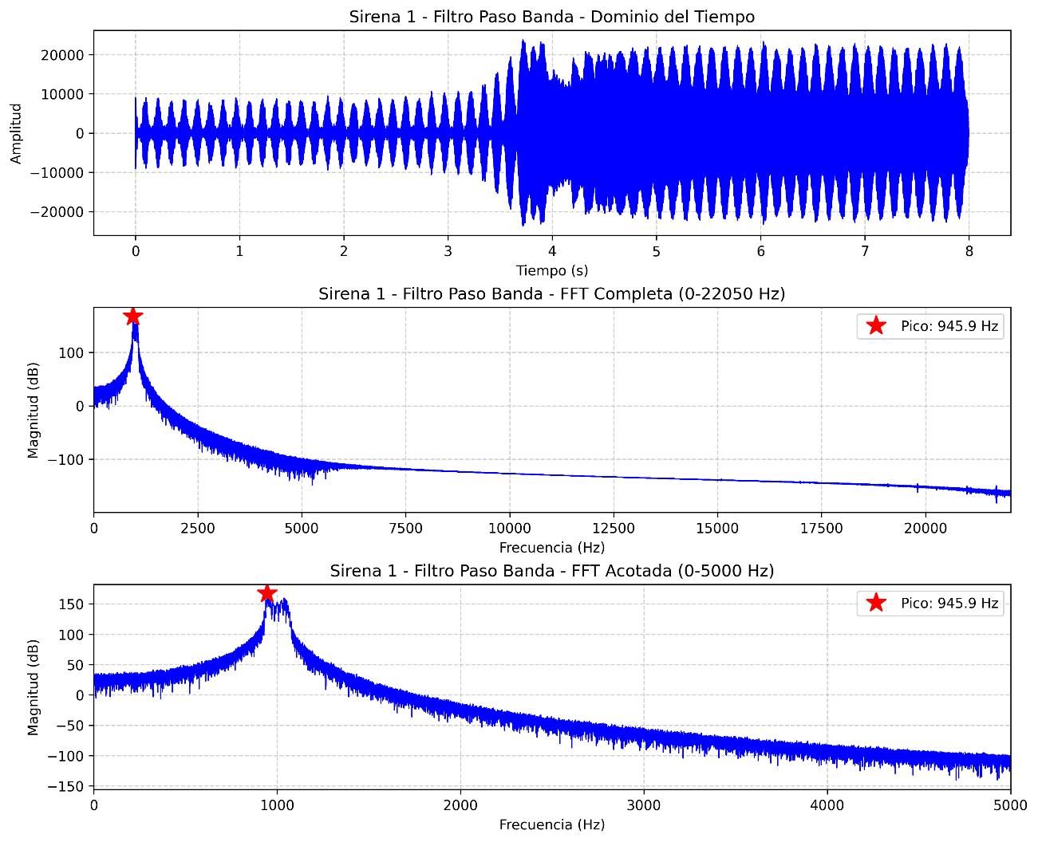
Tabla 5: gráficos para la sirena 1con filtro Paso – Banda aplicado en rango [940, 1050]
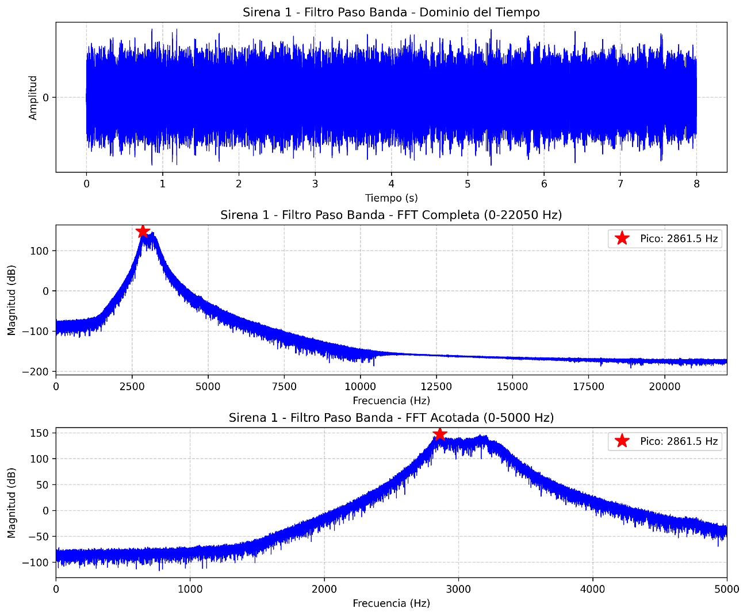
Tabla 6: gráficos para la sirena 1con filtro Paso – Banda aplicado en rango [2800, 3300]
Después de analizar ambos rangos propuestos para la sirena 1, llegamos a la conclusión de que el que más se asemeja al audio es el de rango [940, 1050], el segundo rango propuesto podemos ver que es principalmente ruido y no representa ninguna señal en particular.

Análisis señal 2:
En el caso de la sirena 2, el rango a analizar es mucho mayor, pero también notamos que había otros máximos locales que podrían indicar que era posible que el rango que buscamos esté adentro de ese rango mayor, entonces el análisis fue hecho para el rango en su totalidad, pero también en subrangos que llamaban la atención por sus máximos locales.
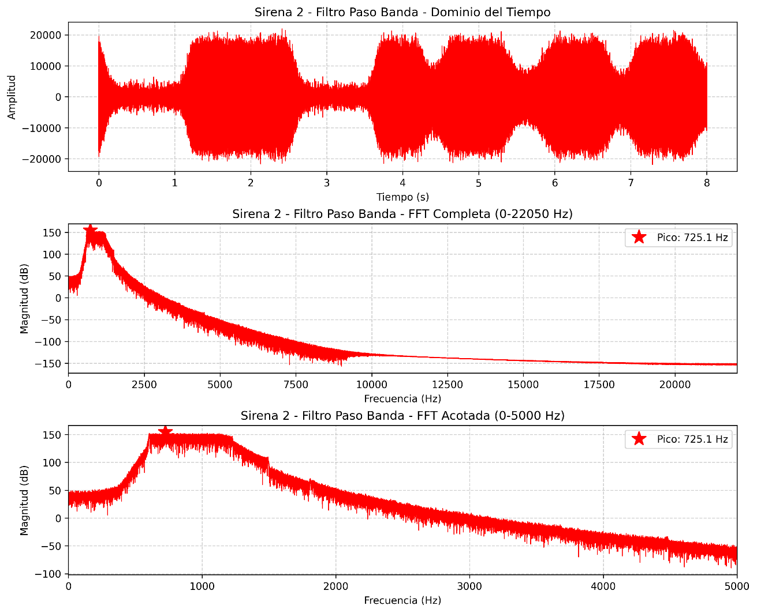
Tabla 7: gráficos para la sirena 2 con filtro Paso – Banda aplicado en rango [600, 1200]
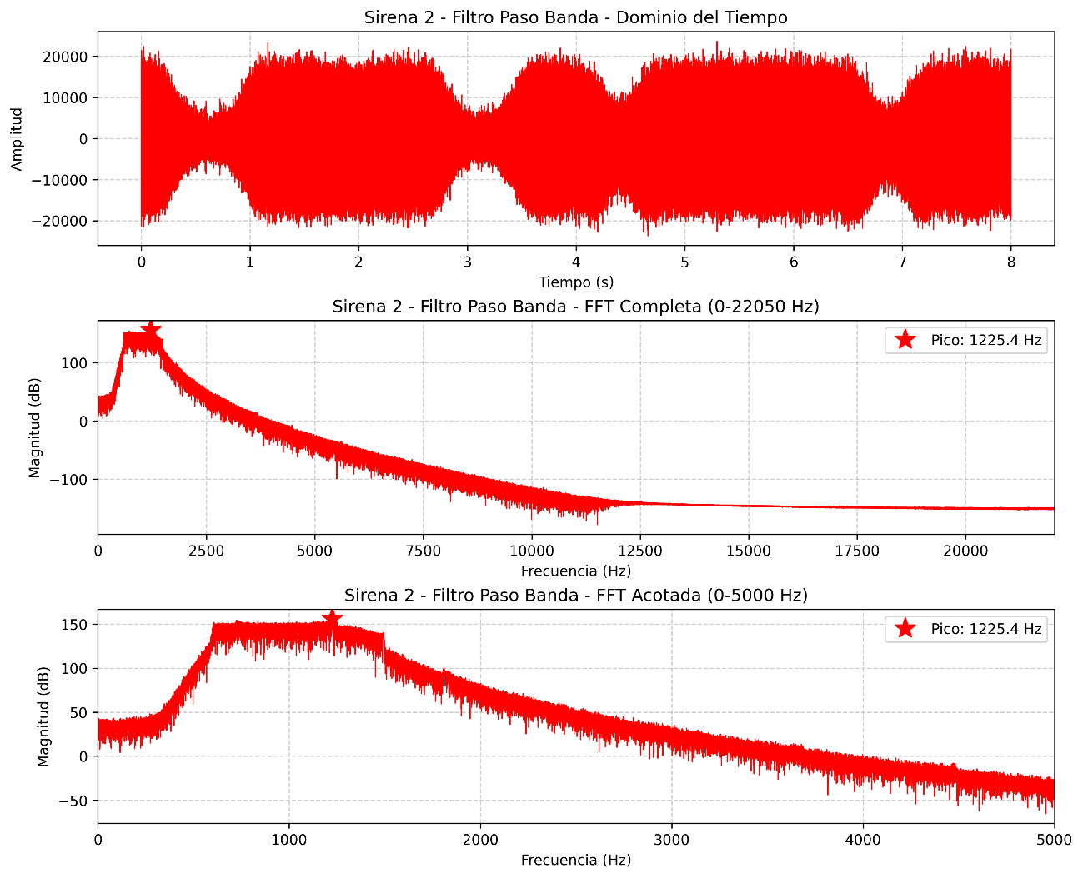
Tabla 8: gráficos para la sirena 2 con filtro Paso – Banda aplicado en rango [600, 1400]
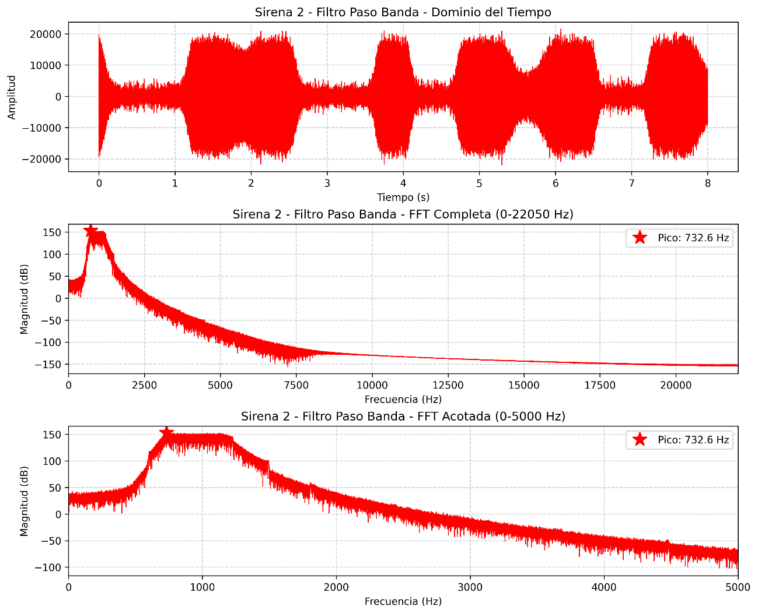
Tabla 9: gráficos para la sirena 2 con filtro Paso – Banda aplicado en rango [700, 1200]
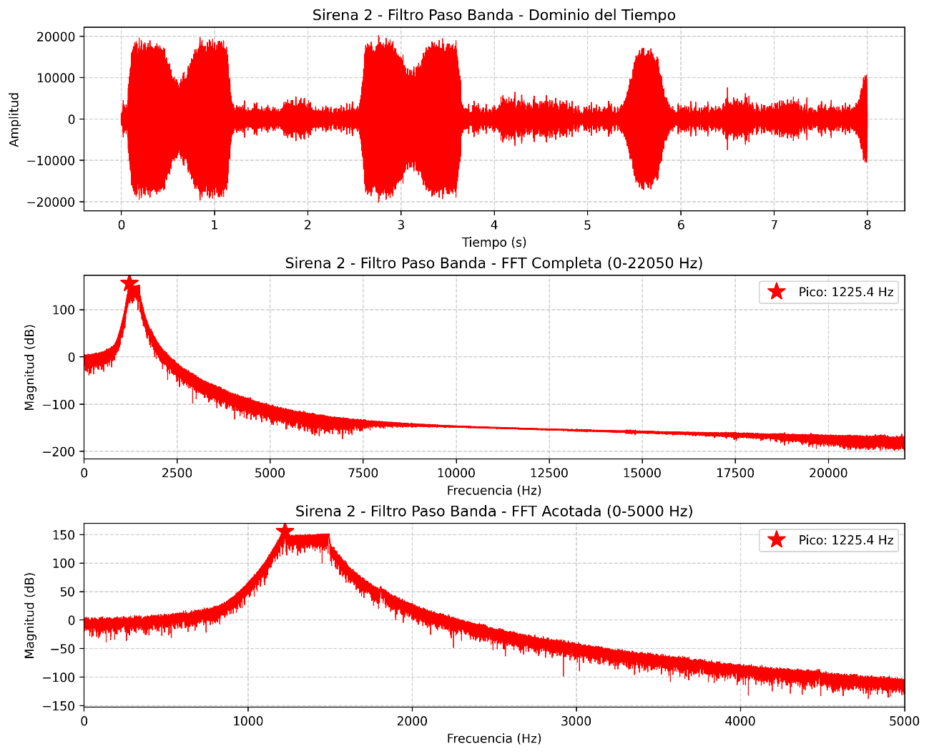
Tabla 10: gráficos para la sirena 2 con filtro Paso – Banda aplicado en rango [1200, 1500]
Analizando cada subrango, concluimos que el que más se asemeja al audio es el que se encuentra en [1200, 1500].

Inciso 2
“Realizar una FFT de la sirena 1. Luego compare esa señal con una FFT en ventanas temporales más pequeñas (de 0.5 segundos). ¿Qué efecto físico está ocurriendo? Calcular la velocidad de la ambulancia correspondiente a la sirena 1.”
Para realizar el inciso 1 realizamos un FFT de la Sirena 1, que es el siguiente:
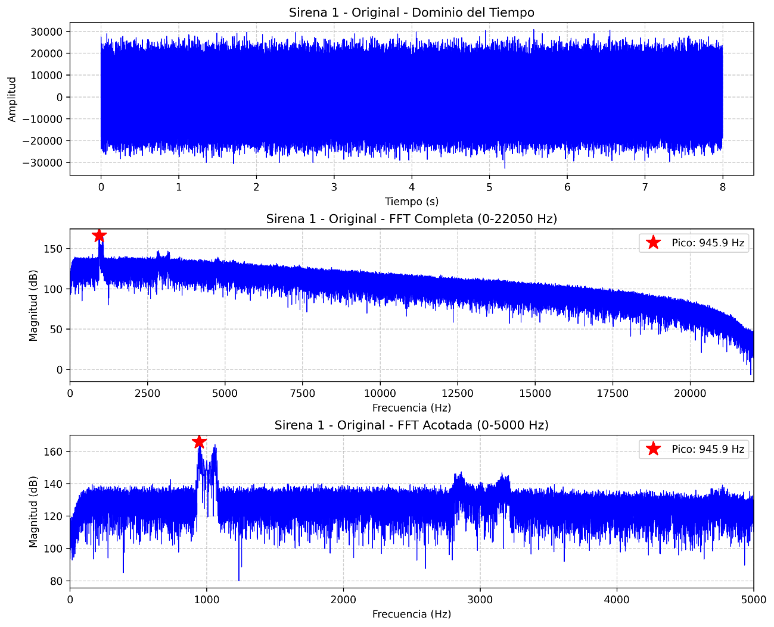
Tabla 11: gráficos FFT para la sirena 1.
Luego hicimos un programa el cual genera un FFT cada un intervalo de tiempo que se ingrese por pantalla y al hacer eso y poner como input 0.5, nos generó los siguientes 16 gráficos.
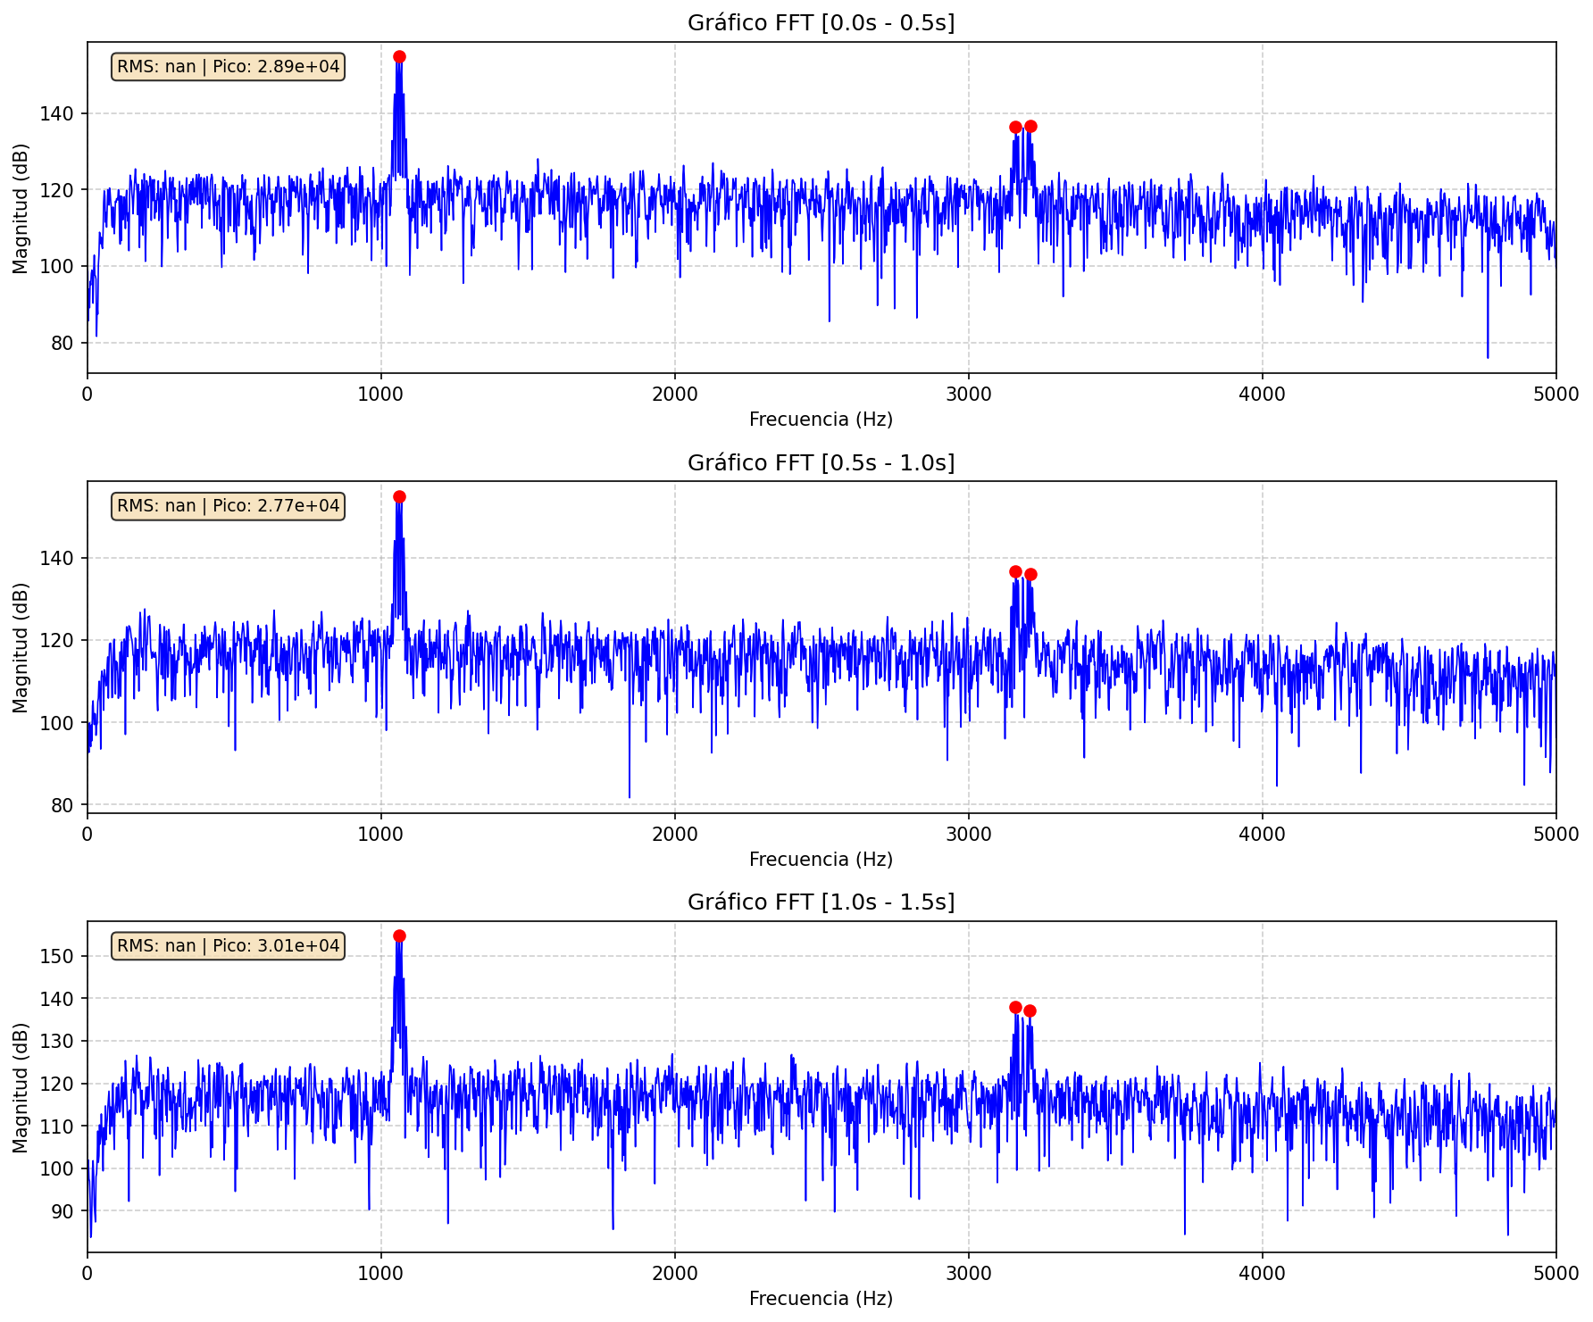
Tabla 12: primeros tres gráficos de intervalos sirena 1
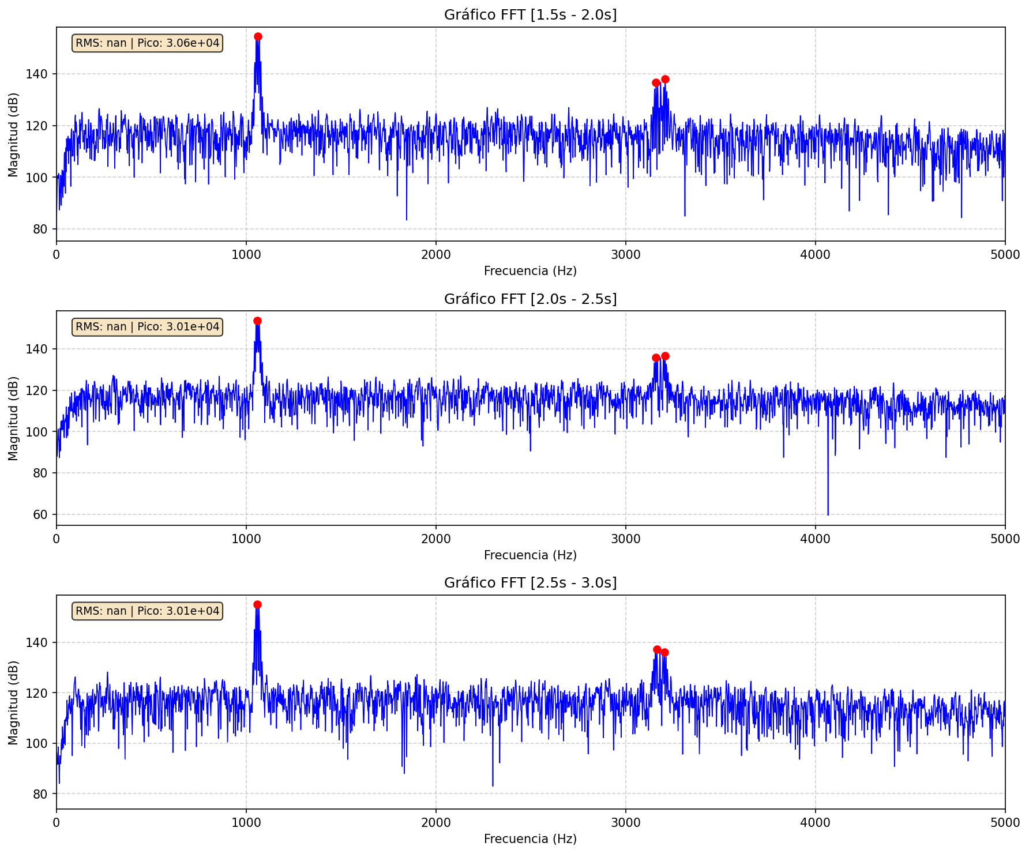
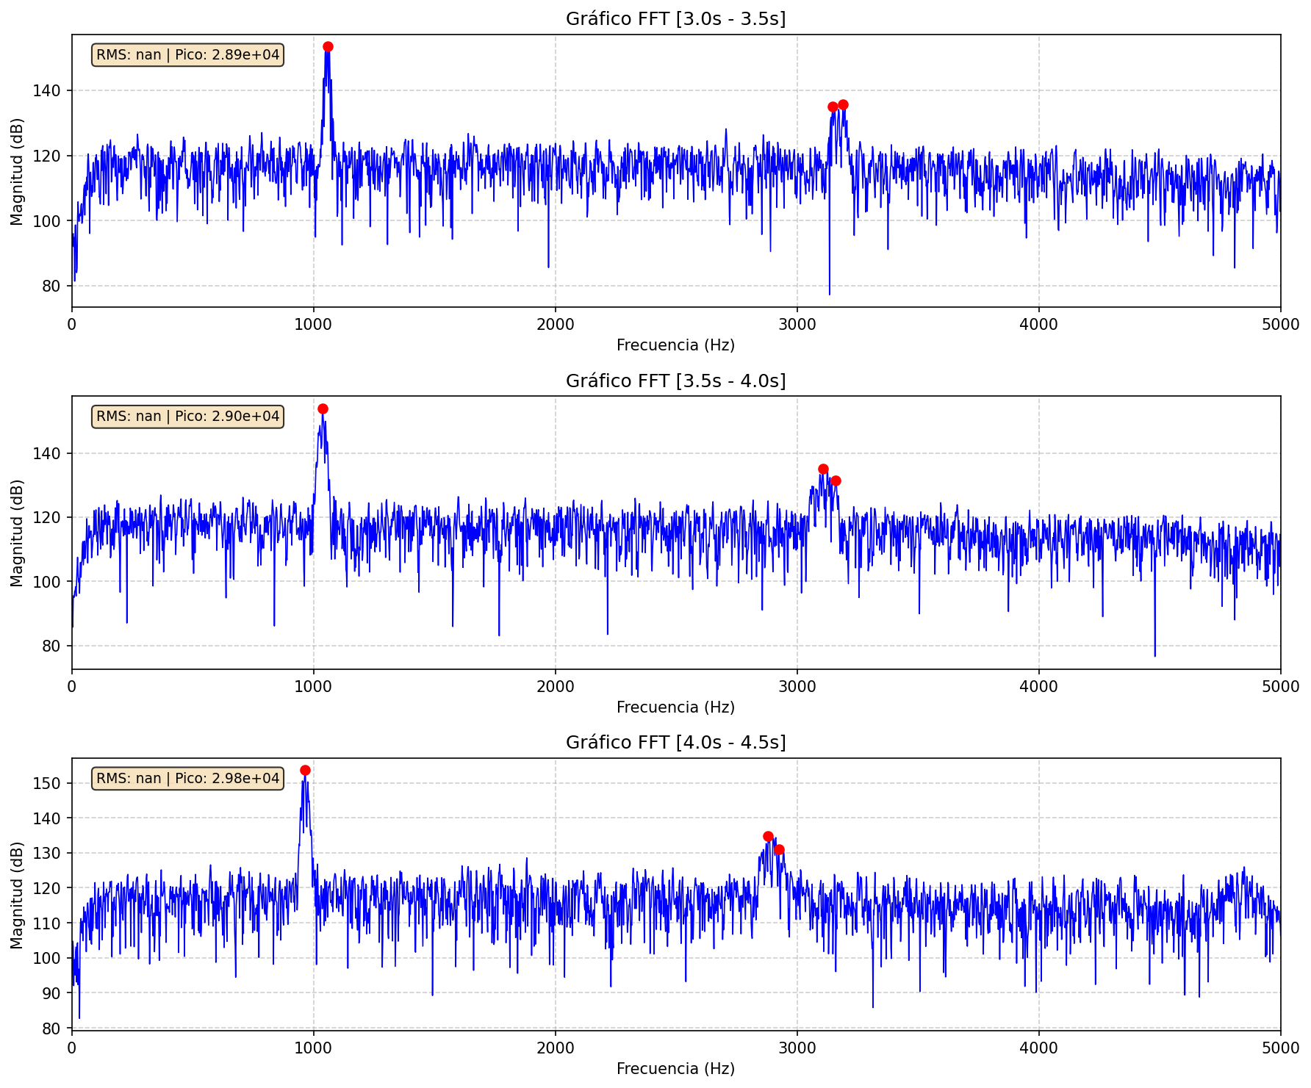
Tabla 13: Los 6 intervalos siguientes de la sirena 1
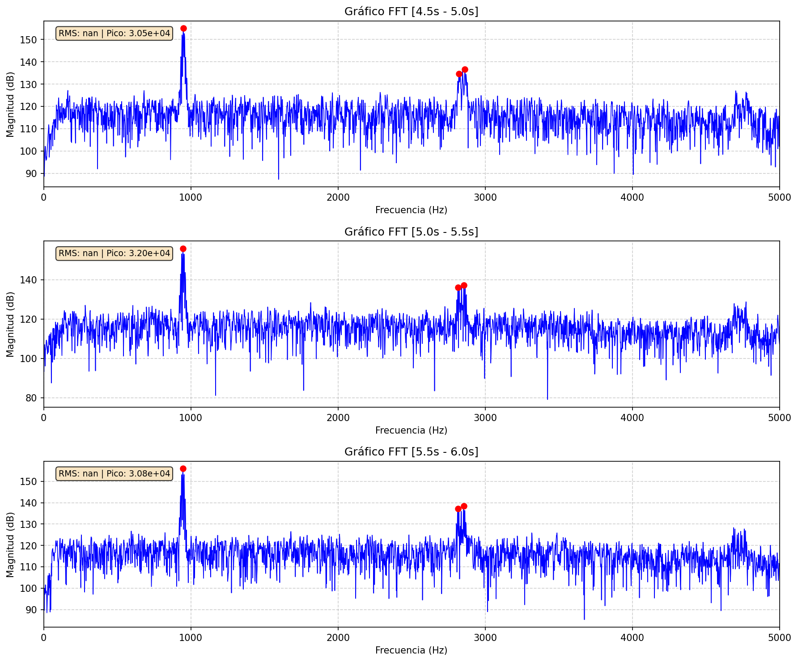
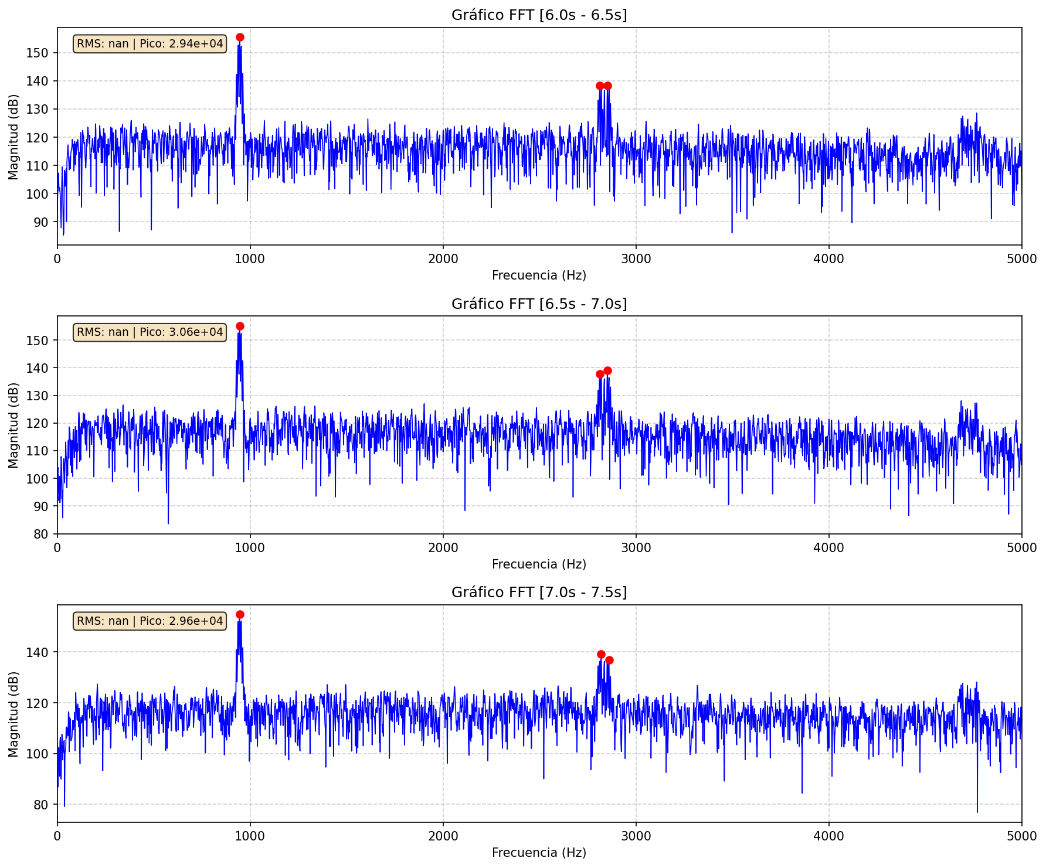
Tabla 14: Los siguientes 6 intervalos de la sirena 1
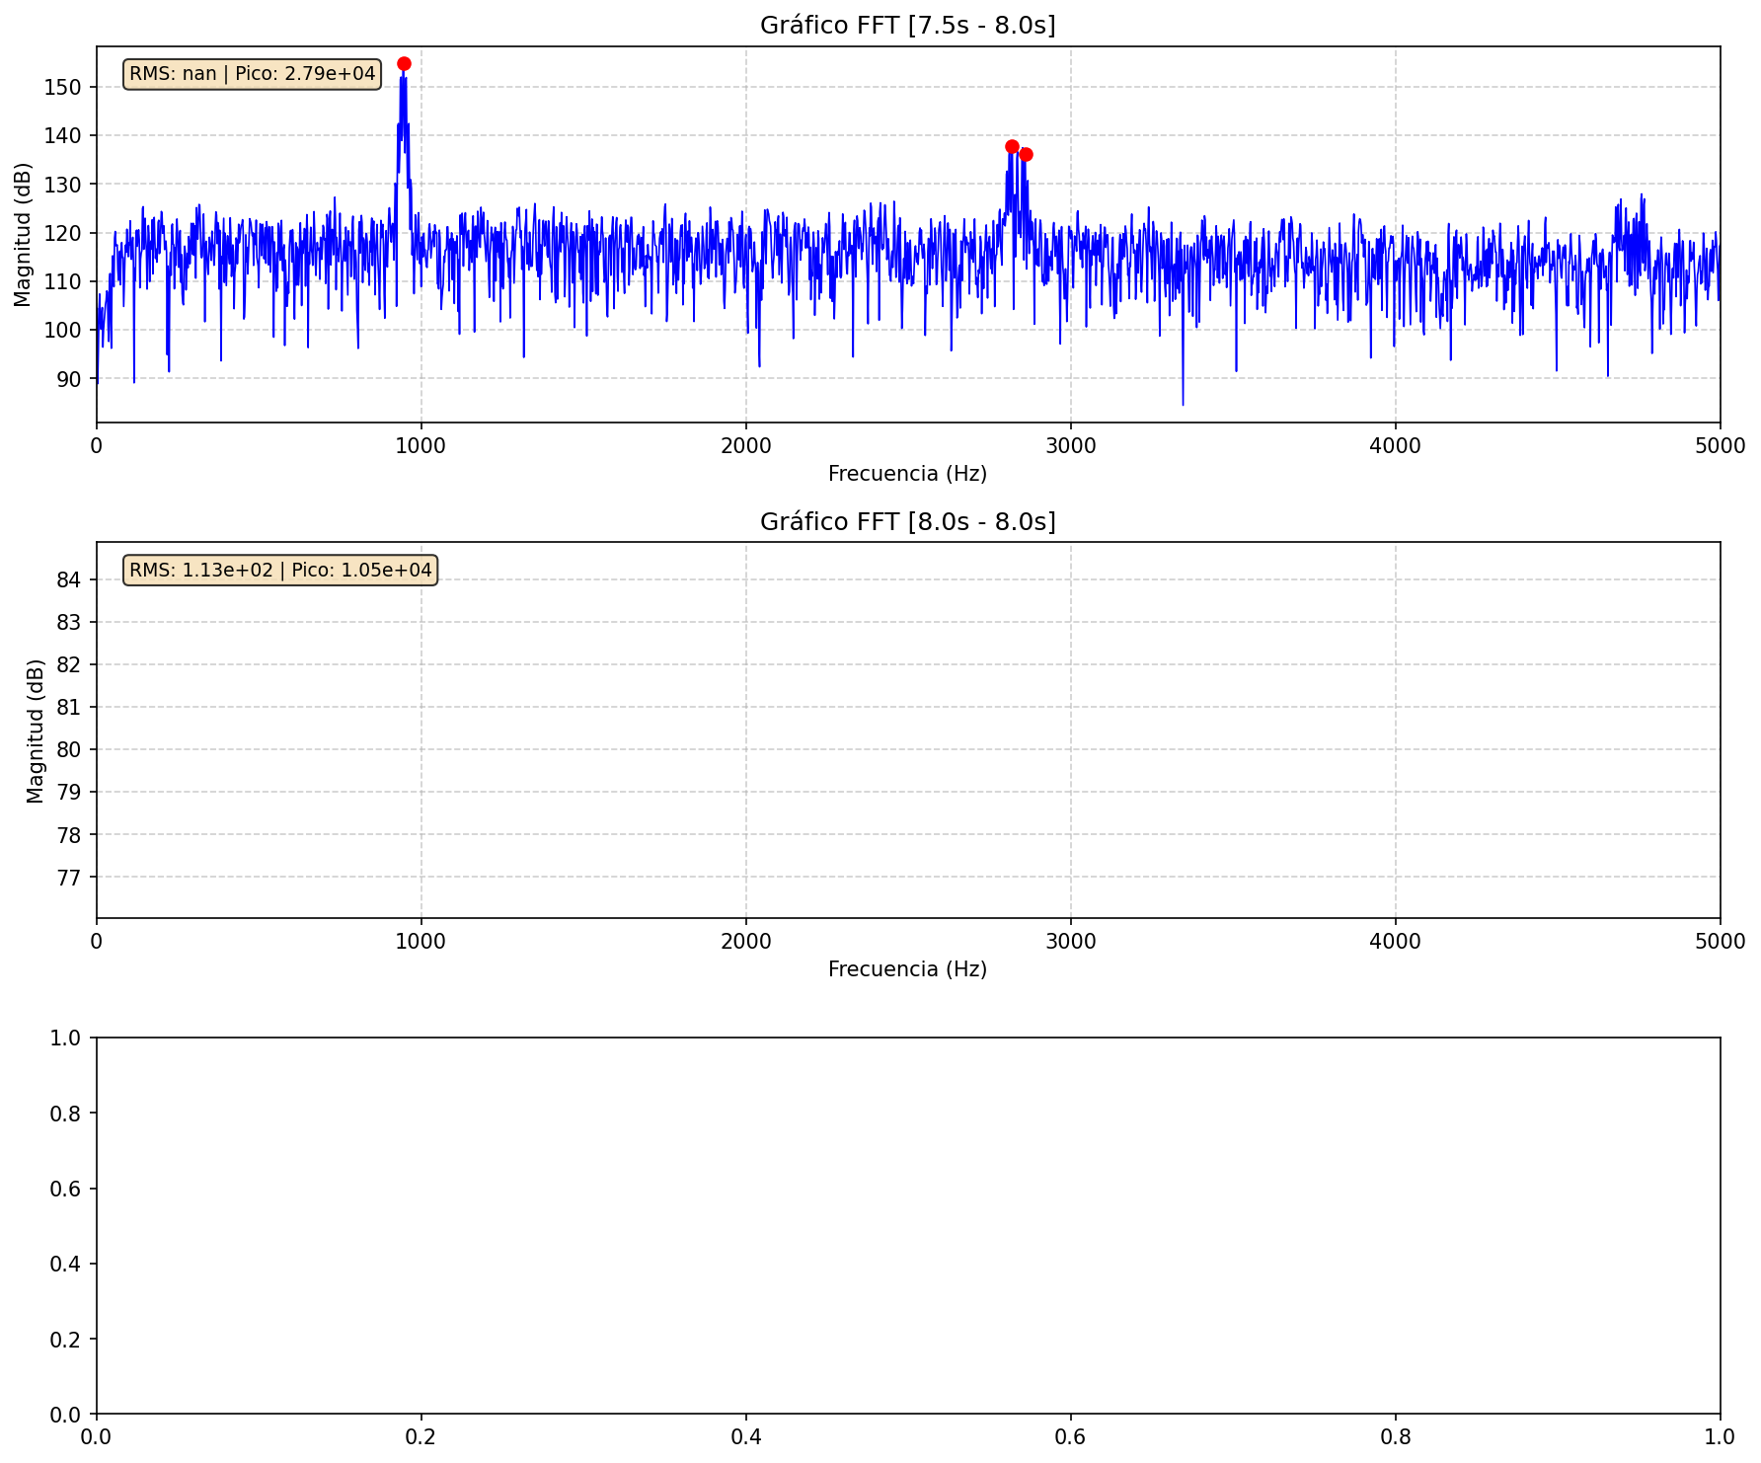
Tabla 15: último intervalo la sirena 1
Analizando la evolución de la FFT podemos ver que la región analizada [940, 1050] comienza durante los primeros intervalos con frecuencias más altas, y que mientras pasan los intervalos va disminuyendo. Comparando estas gráficas con la FFT completa, podemos apreciar qué frecuencias tienen más peso durante los distintos intervalos, mientras que la FFT original se ven todos los picos de frecuencias juntos y no se puede apreciar correctamente la evolución en el tiempo.
Esto indica que cuando la ambulancia está lejos, pero acercándose a nuestro micrófono que toma el audio, escuchamos un sonido más agudo, pero luego cuando pasa al micrófono y empieza a alejarse, comienza a escucharse un sonido más grave.
El efecto que describe el suceso contado arriba es el efecto Doppler, el cual indica que cuando una fuente de sonido se acerca, la longitud de onda percibida disminuye porque la fuente va generando el sonido mientras se acerca al receptor, lo cual hace parecer que su frecuencia sea mayor y su longitud de onda menor. Una vez que este emisor llega a la altura del micrófono, durante un instante, la frecuencia recibida es la misma que la emitida, pero luego el efecto que sucede es opuesto al primero, donde al alejarse, su longitud de onda aumenta, lo que hace parecer que su frecuencia disminuye. Este efecto sigue una fórmula matemática que indica la relación entre velocidades y frecuencias reales y percibidas, el cual es:
$$f=\left(\frac{v±v_{r}}{v±v_{s}}\right).f_{0}$$
Dónde:
$f$: Frecuencia observada ($Hz$)
$f_{0}$: Frecuencia emitida ($Hz$)
$v$: Velocidad de ondas en el medio ($m/s$) (usamos la velocidad del sonido en aire seco a 20° que es unos 343 [$m/s$])
$v_{r}$: Velocidad del receptor ($m/s$)(en nuestro caso 0)
$v_{s}$: Velocidad de la fuente con respecto al medio ($m/s$)
Luego decidimos hacer un programa que haga el cálculo de la velocidad despejándola de la fórmula del efecto Doppler, pero como no sabíamos la frecuencia real de la sirena, hicimos que la frecuencia real sea un promedio de todas las frecuencias pico tomadas en todos los intervalos de tiempo que analizamos. También hicimos que el cálculo sea distinto para cuando la frecuencia a analizar sea mayor o menor al promedio, porque esto indicaría que el emisor se está acercando (en caso de ser mayor) o alejando (en caso de ser menor) y esto significa un cambio de un signo en la fórmula. Finalmente hace un promedio de las velocidades mientras se acerca y otro promedio mientras se aleja, para que ya calcule un promedio final entre el promedio al acercarse y el promedio al alejarse. Un ejemplo de output es:
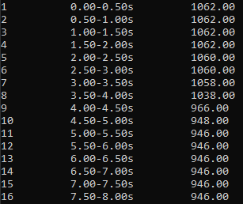
Output 1: Frecuencia pico para cada intervalo.
Primero busca los picos para cada intervalo.
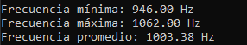
Output 2: Frecuencia mínima, máxima y promedio.
Luego busca la mínima, la máxima y finalmente promedia todas las frecuencias.
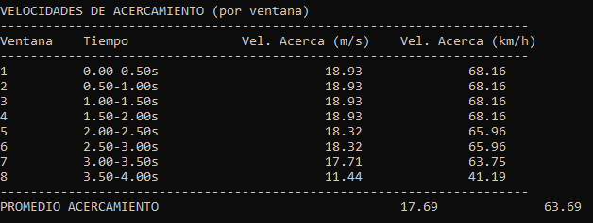
Output 3: Velocidades de acercamiento por intervalos.
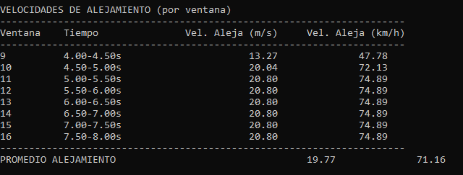
Output 4: Velocidades de alejamiento por intervalos.
Luego calcula las velocidades de acercamiento y alejamiento y las promedia.
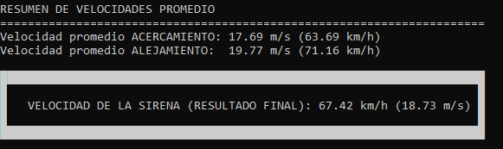
Output 5: Velocidad total calculada.
Finalmente calcula el promedio de los promedios para estimar una velocidad final de la ambulancia, siendo este resultado unos 67,42 $km/h$ (o unos 18,73$m/s$).

Inciso 3
“Realizar una FFT de la sirena 2, tantos en ventanas largas como cortas. Describir las diferencias que nota respecto con el análisis anterior. ¿Qué fenómeno impide una medición precisa en esta señal?”
Como en el inciso 2, el FFT de la sirena 2 ya la hicimos para el inciso 1, dando el siguiente resultado:
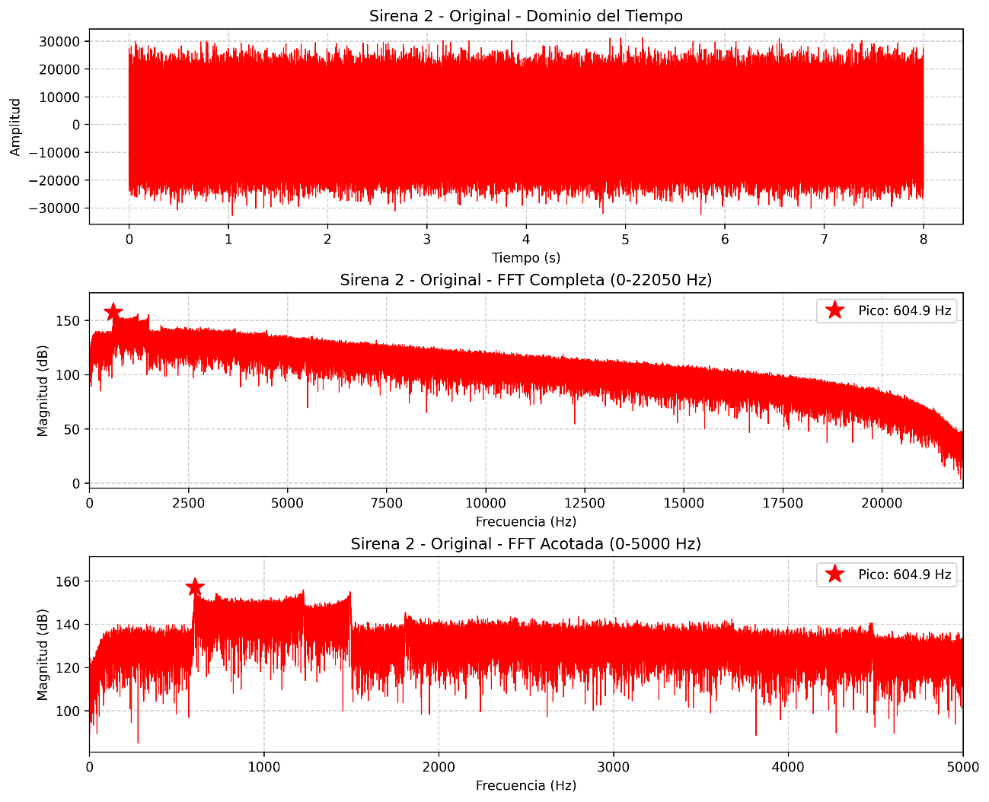
Tabla 16: Tabla FFT sirena 2
Para analizar la Sirena 2, elegimos dos ventanas temporales distintas, una de 0.5 segundos y otra de 1.0 segundos, al generarlas y compararlas con las realizadas para el análisis anterior podemos deducir que el rango de frecuencias es la diferencia fundamental para nuestro análisis siendo que para la sirena 1 que se concentra entre [940, 1050] Hz, lo cual representa una variación de frecuencia baja y se mueve directamente de las frecuencias más altas a la más bajas en el transcurso del tiempo, mientras que para la sirena 2 la variación de frecuencia es demasiado grande, variando entre los 600 Hz en los puntos más bajos y 1500 Hz en los puntos más altos, variando entre valores de frecuencias altos y bajos a lo largo del tiempo, haciendo que el cálculo del efecto Doppler utilizando una frecuencia única promedio sea imposible.
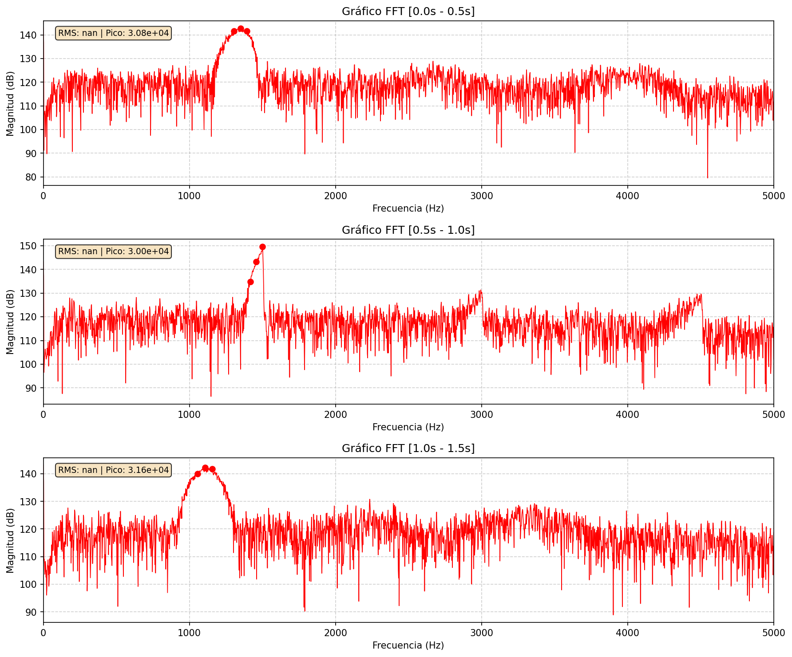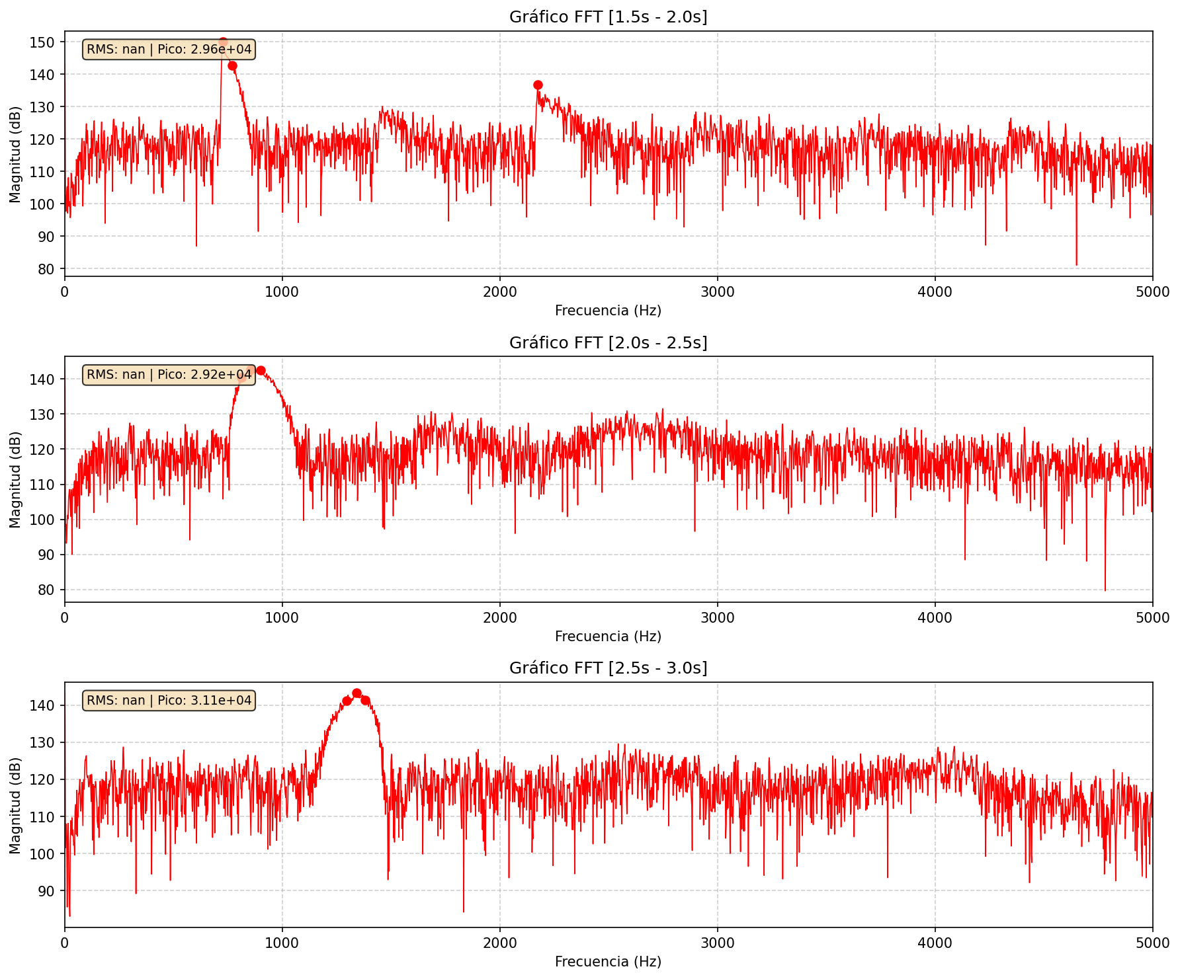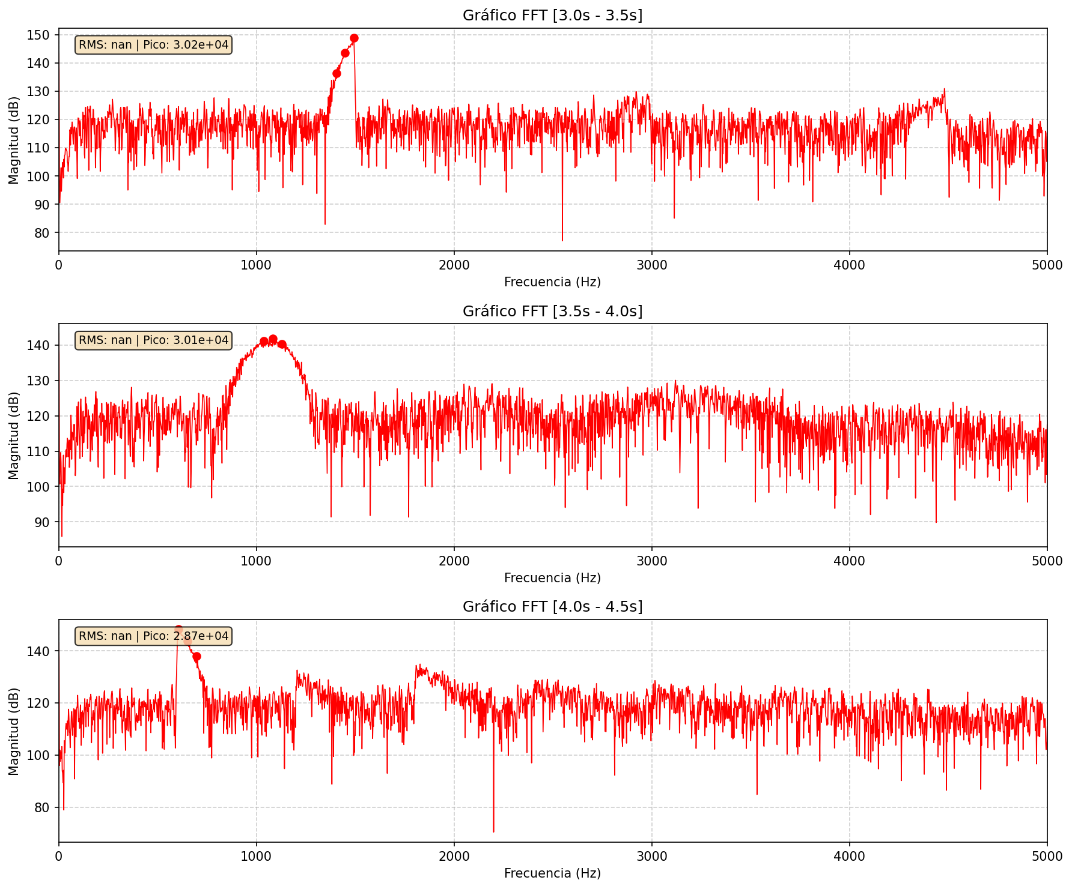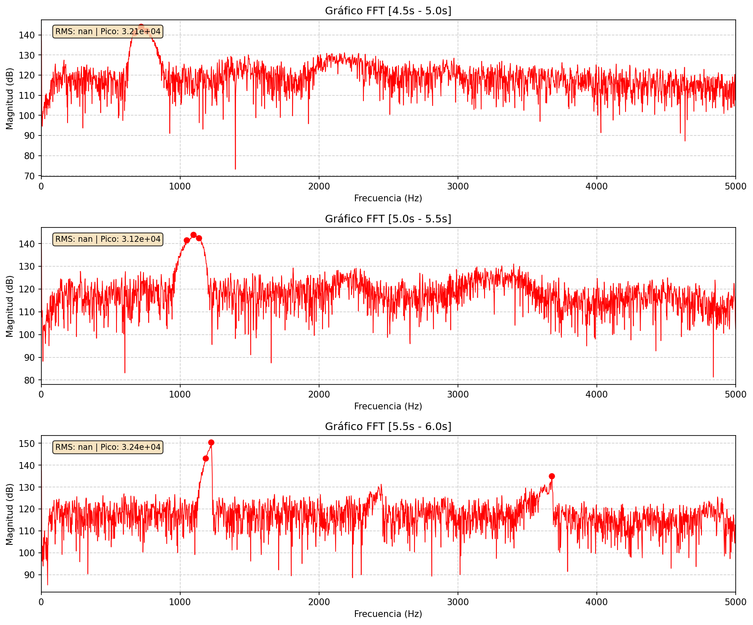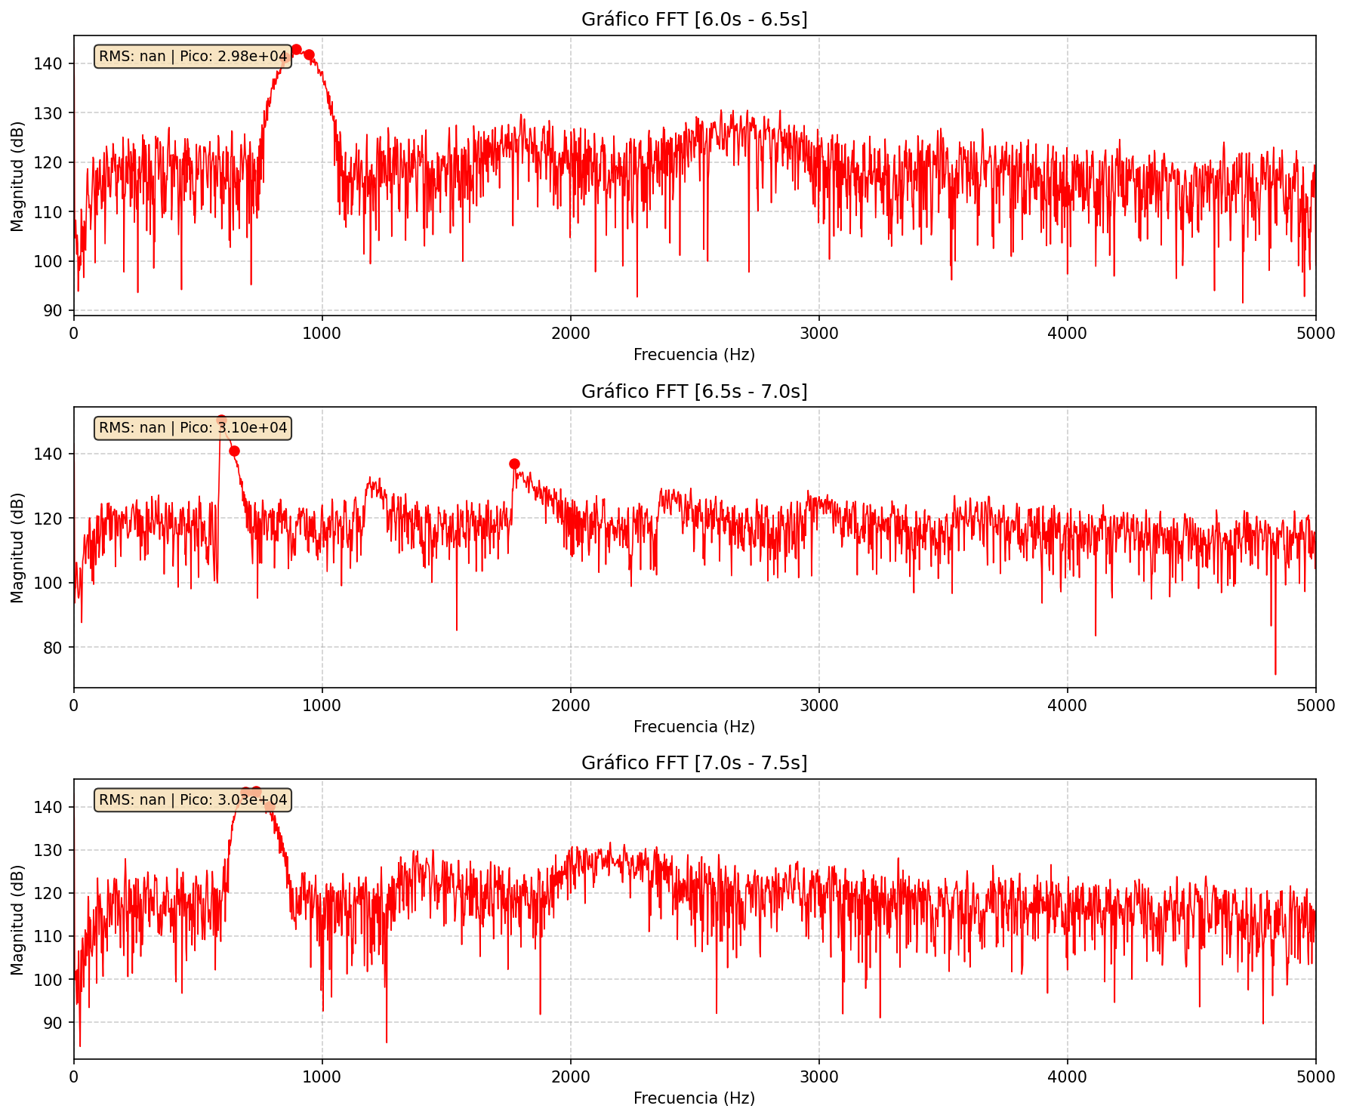
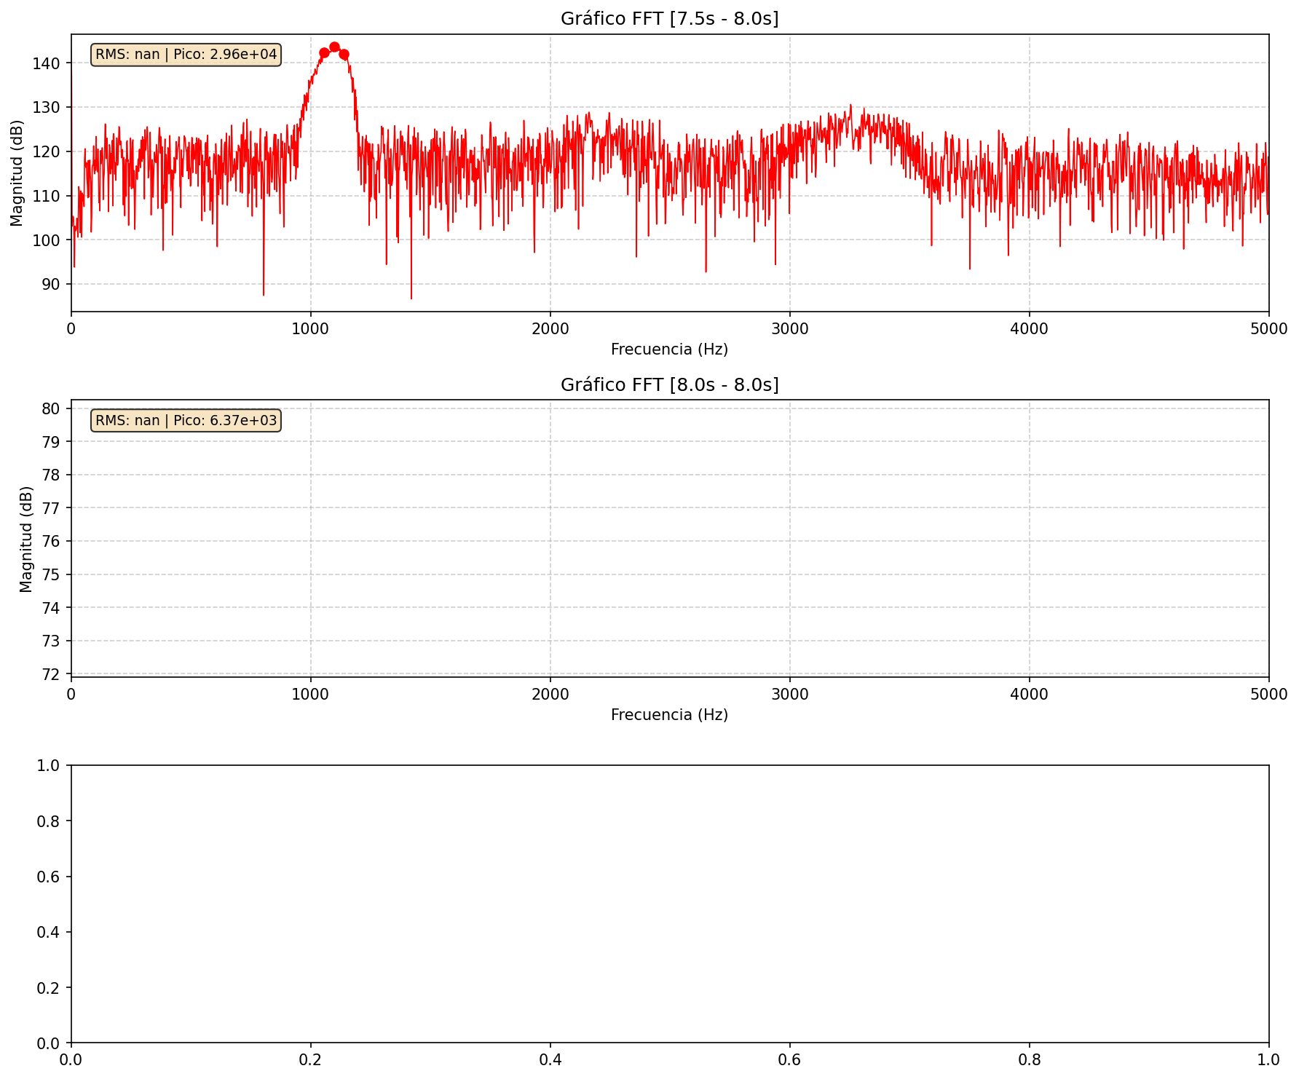
Tabla 17: Tabla FFT con intervalos de 0,5s de sirena 2
Siendo estos los gráficos para la toma de datos cada 0.5s.
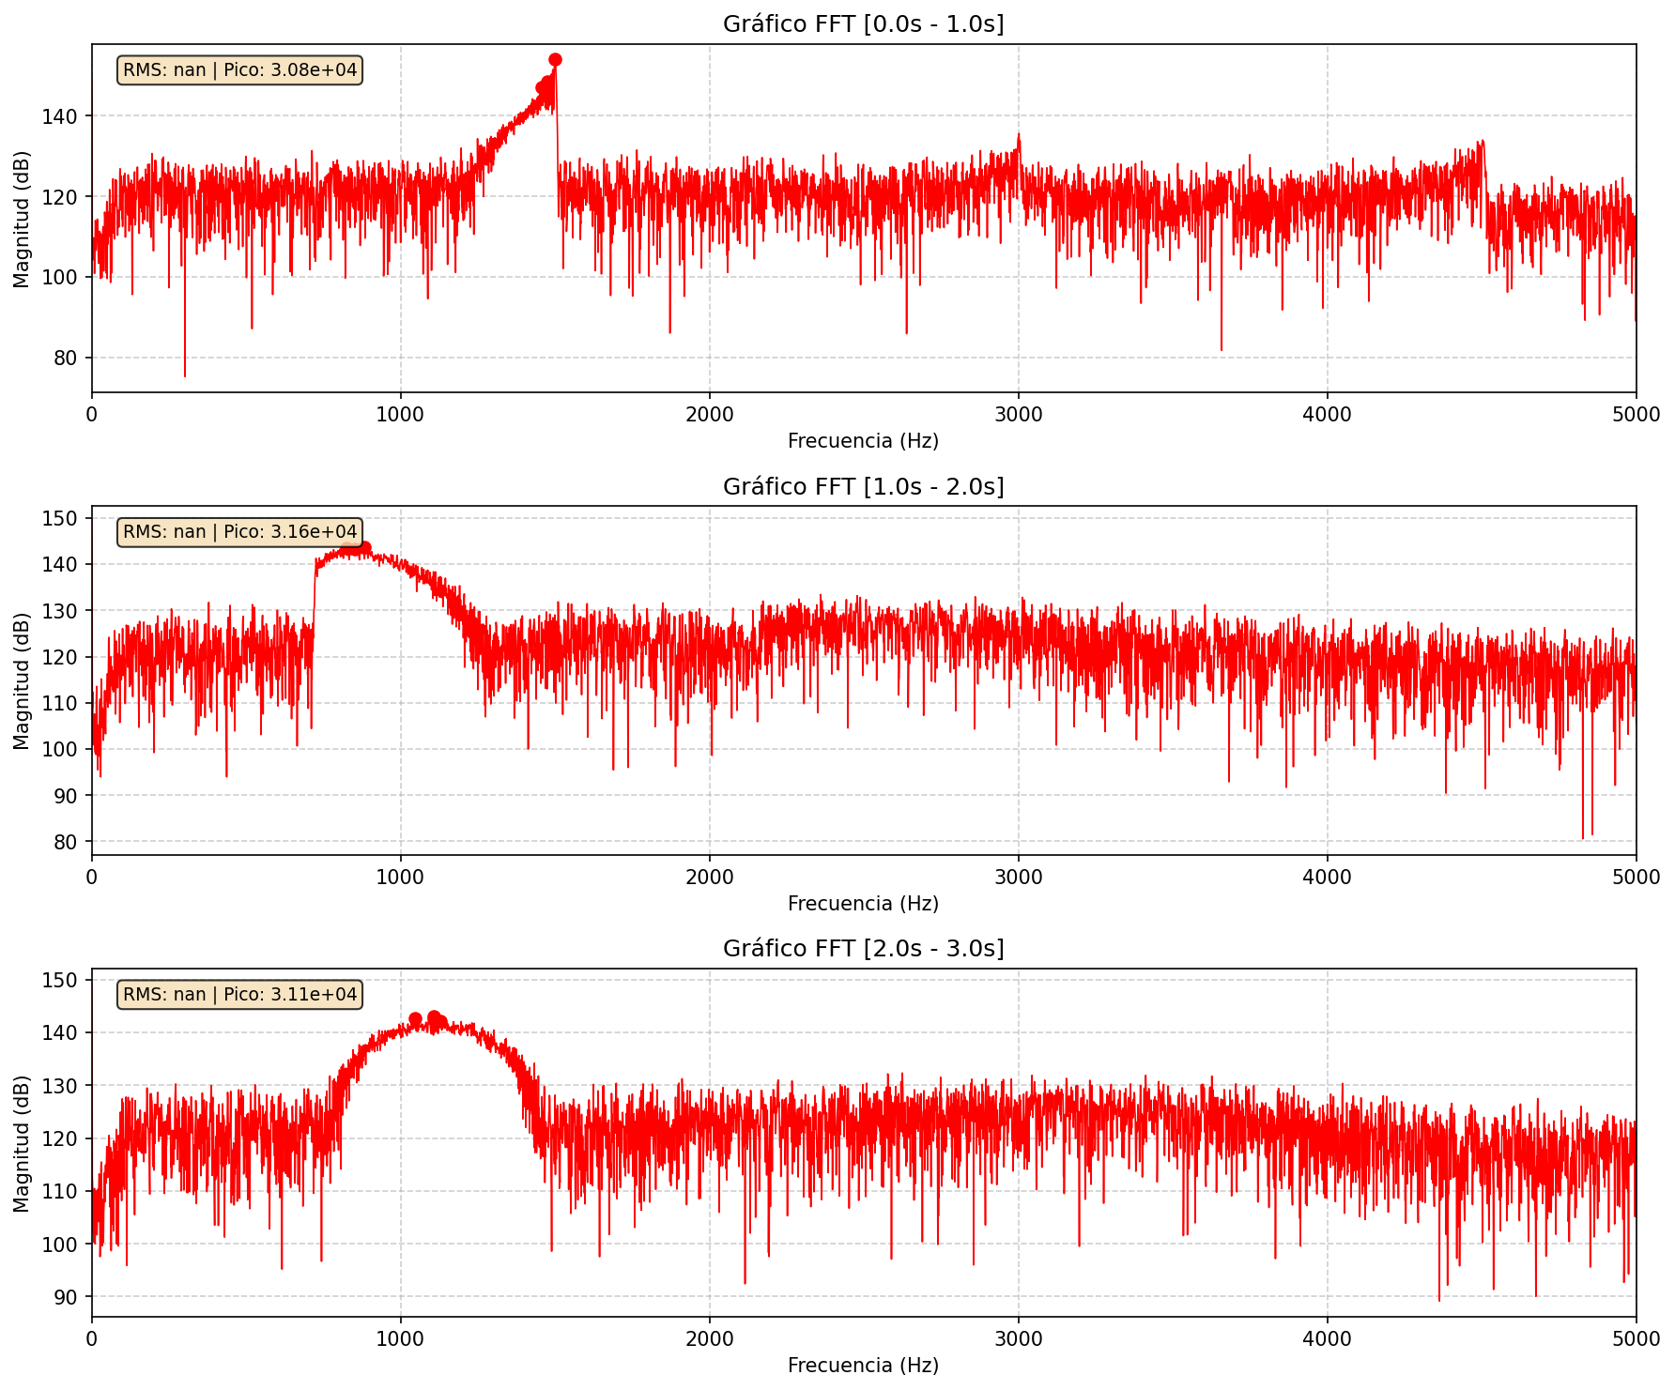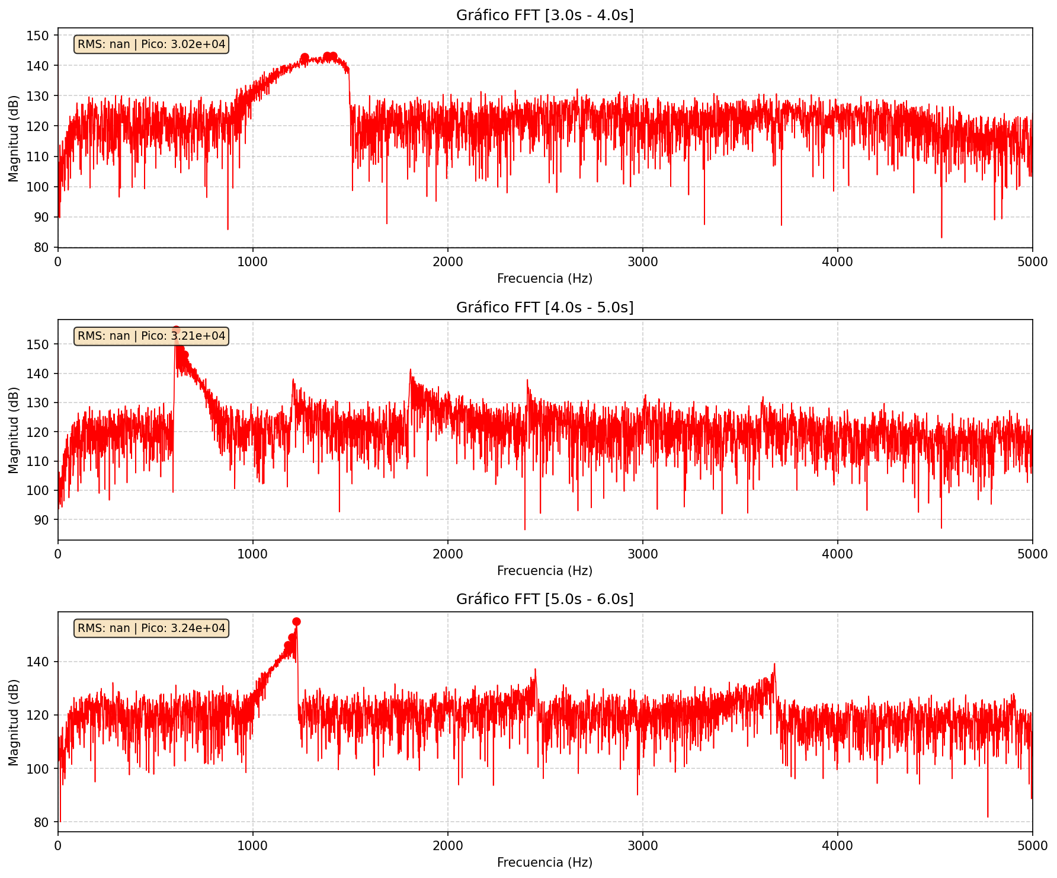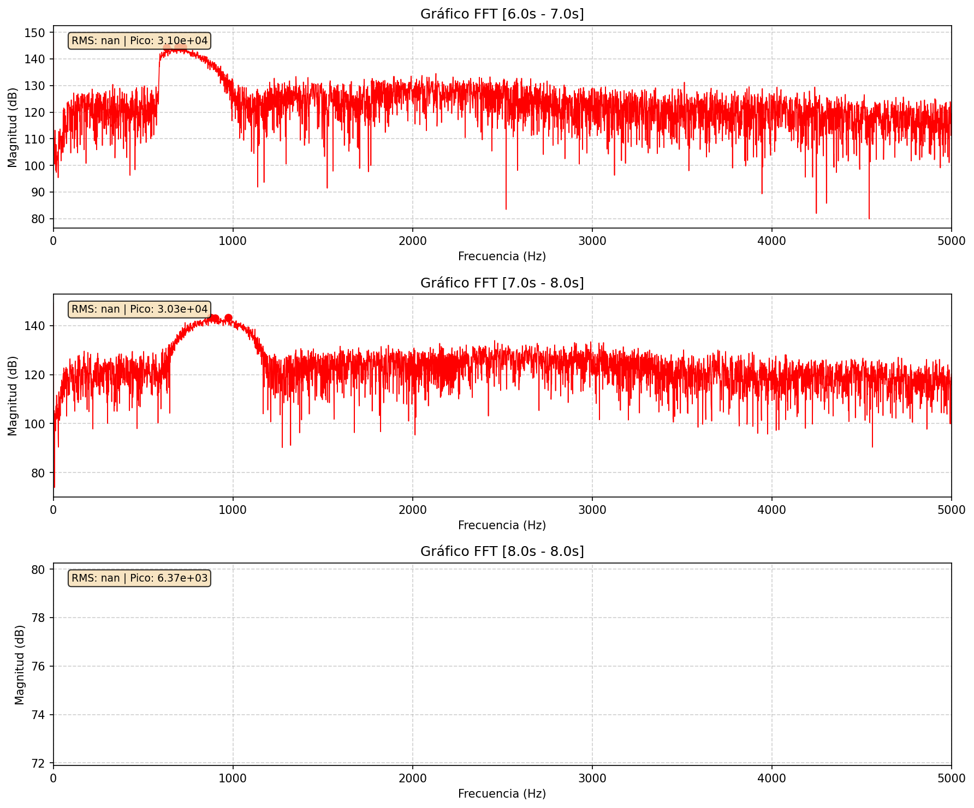
Tabla 18: Tabla FFT con intervalos de 1s de sirena 2
Este segundo set de gráficas es para la toma de intervalos cada 1.0 segundo.
Como advertimos anteriormente la variación de la frecuencia a lo largo del tiempo nos muestra que la sirena no emite a una frecuencia constante, esto dificulta enormemente el cálculo de su velocidad utilizando el efecto Doppler y nos imposibilita el cálculo con el método utilizado para la sirena 1.

Inciso 4
“Implementar un espectrograma de la sirena 2 utilizando los parámetros de ventaneo que considere adecuados y rastrear visualmente la evolución de la frecuencia fundamental para determinar el punto medio de la oscilación. Calcular la velocidad del móvil en el caso de la sirena variable utilizando este promedio.”
Primero creamos un nuevo programa que, tomando los datos de cada sirena, genere un espectrograma tomando las ventanas de tiempo ingresadas por pantalla para poder ver cómo varía la frecuencia de la sirena a lo largo del tiempo, dando el siguiente resultado para distintas ventanas:
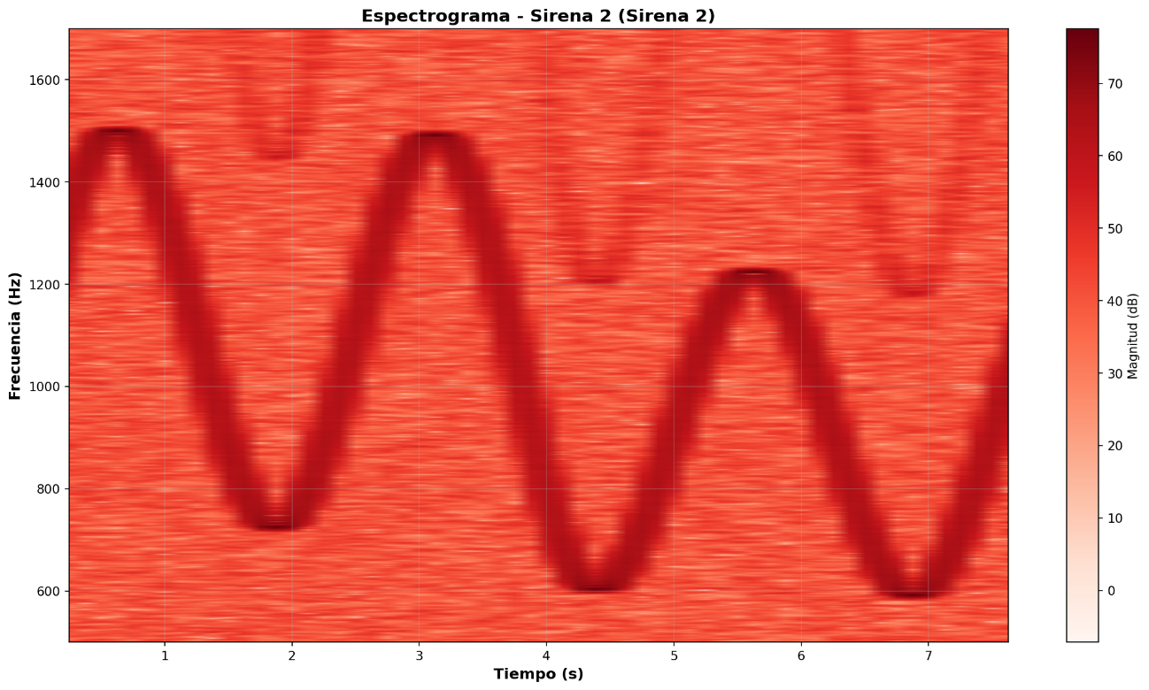
Tabla 19: Espectrograma de sirena 2 con intervalo de 0,5s
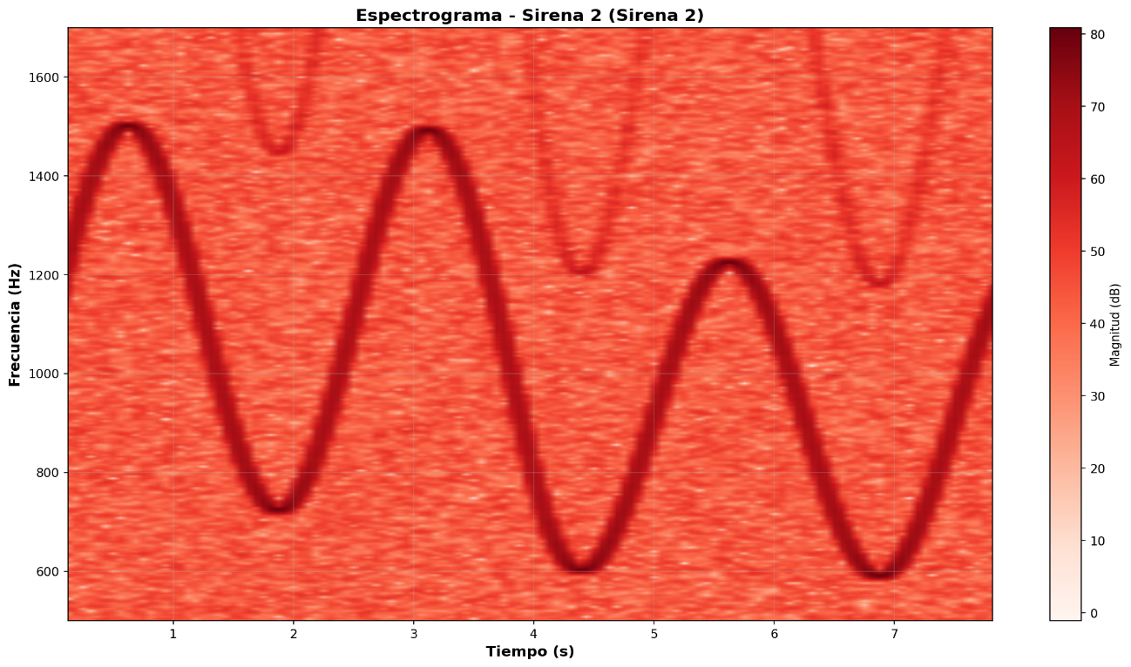
Tabla 20: Espectrograma de sirena 2 con intervalo de 0,25s

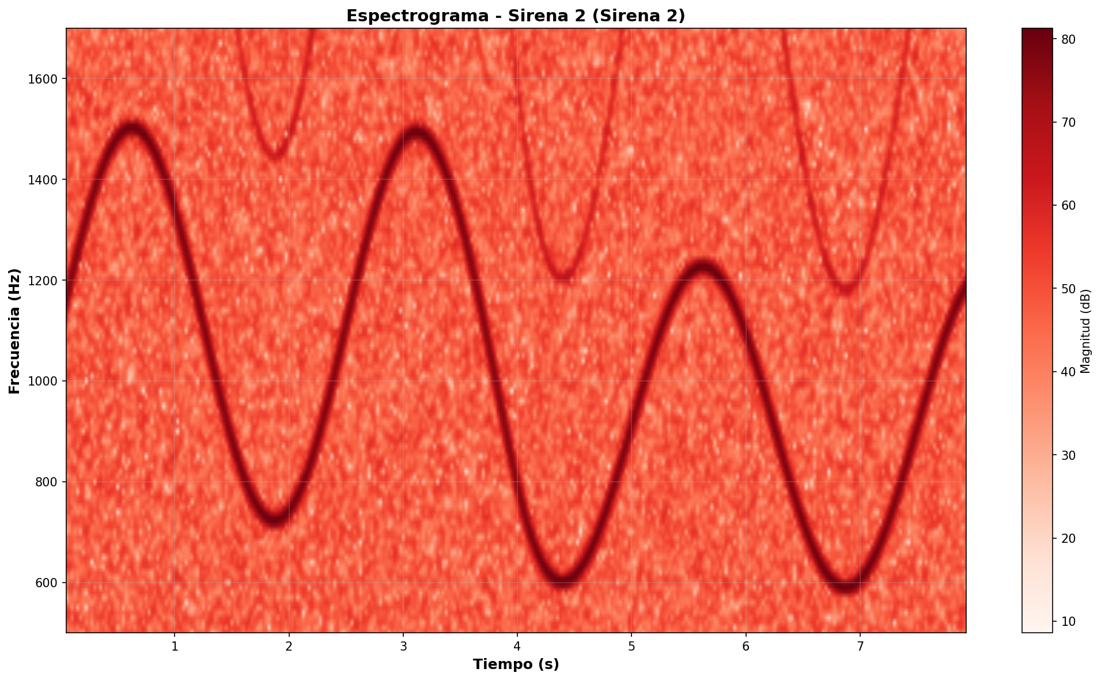
Tabla 21: Espectrograma de sirena 2 con intervalo de 0,1s
De estas gráficas consideramos que el intervalo más útil probablemente sea el de 0,1s.
Haciendo un análisis visual concluimos que el punto de oscilación es alrededor de los 1000 Hz, y que sucede poco antes de los 4 segundos. Luego, con estos nuevos datos, modificamos el programa que realiza el espectrograma para que genere una función que sea similar tomando datos de las 2 secciones y genere una función que, estimamos, sería la de la sirena real de la ambulancia, para luego graficarla junto al espectrograma, dándonos el siguiente resultado:
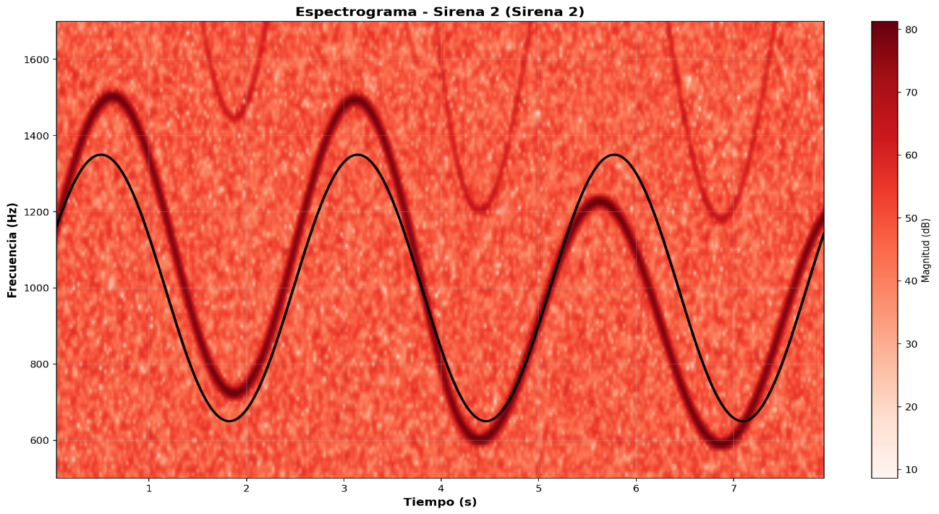
Tabla 22: Espectrograma de sirena 2 con intervalo de 0,1s y función fundamental.
El principal problema con este acercamiento es que la frecuencia aproximada en cada instante es la que la sirena emitiría, pero no sería la que recibimos en ese instante, dado que la recibida, debido al efecto Doppler, es una emitida antes (o después) de la recibida. Sin embargo, dado que la señal a analizar es justo cuando pasa al lado del micrófono, estas diferencias son mínimas, por ende, si calculamos la velocidad con esta aproximación, el valor sería igualmente muy similar al real.
Luego modificamos lo programado que calcula la velocidad, dando como opción que la calcule como teníamos anteriormente o utilizando la aproximación del espectrograma, que toma la frecuencia real de la ambulancia como el valor que corresponde en espectrograma para la frecuencia real aproximada de la sirena en cada instante. Finalmente, cuando la probamos nos dio el siguiente resultado (para ventanas de 0,1s):
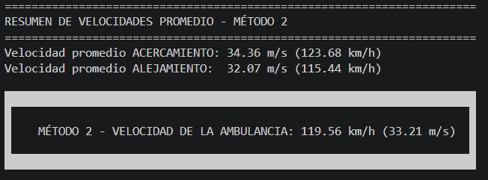
Output 6: Velocidad total calculada de sirena 2.
Nota: dice método 2 porque dejamos el método 1 para el procedimiento del segundo inciso.
Utilizando el código que hicimos llegamos al resultado mostrado en el output de arriba, diciendo que la velocidad de la ambulancia es de 122,74 kilómetros por hora.

Inciso 5:
“Analizar el comportamiento del espectrograma y estimar en que momento la sirena 2 pasa en frente del dispositivo de medición. ¿Cómo puede justificar esta afirmación?”
Al analizar el espectrograma del inciso anterior, vimos que el comportamiento de la señal cambiaba de tal forma que casi parecen 2 señales distintas de un momento a otro, haciéndonos creer que el punto en que la ambulancia pasa al lado del micrófono es justo antes de los 4 segundos.
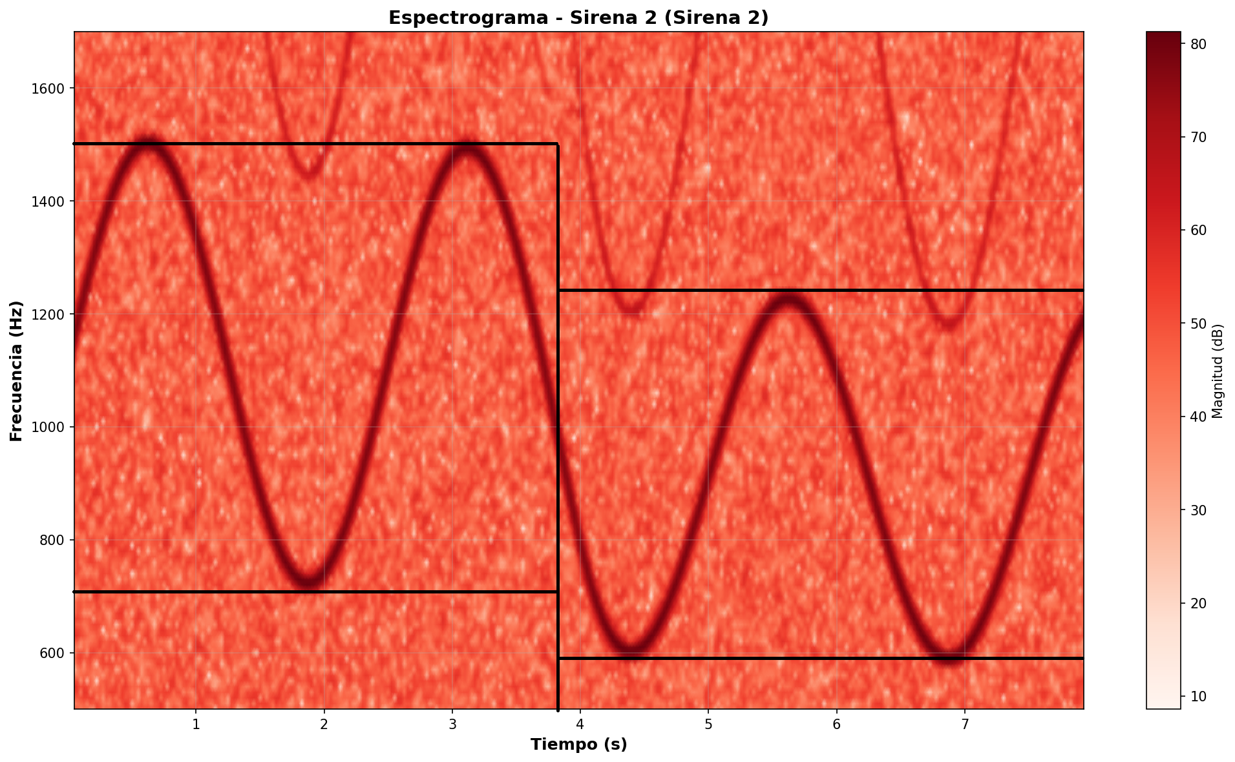
Por eso creemos que en el instante 3,8/3,9 es que pasa la ambulancia al lado del micrófono.
Aunque también sabemos que por la naturaleza del efecto Doppler no son realmente 2 señales distintas, ya que mientras más lejos estaba y más se va alejando, el comportamiento de las ondas iba cambiando.
Utilizando esta aproximación de las 2 señales fue como estimamos la señal real de la sirena, porque suponíamos que estaría en un punto medio entre ambas, sabiendo eso estimamos la sirena real para el inciso anterior.

